|  |  |
| --- | --- |
| Description: LOGO_CDN | ỦY BAN NHÂN DÂN TỈNH KHÁNH HÒA  **TRƯỜNG CAO ĐẲNG KỸ THUẬT CÔNG NGHỆ NHA TRANG**  Địa chỉ: Đường N1, Bắc Hòn Ông, Phước Đồng, Nha Trang, Khánh Hòa  Điện thoại: 0258.3881139 Email: cdktcn@khanhhoa.gov.vn  Fax: 0258.3881139 Website: http://cdktcnnt.edu.vn |

**QUY TRÌNH**

**THANH TOÁN LÀM THÊM GIỜ**

Mã hóa: QT

Ban hành lần: Thứ nhất

#### Hiệu lực từ ngày: 15/12/2021

|  |  |  |
| --- | --- | --- |
| **NGƯỜI SOẠN THẢO** | TRƯỞNG ĐƠN VỊPHỤ TRÁCH | **HIỆU TRƯỞNG** |
| *(ký tên)* | *(ký tên)* | *(ký tên)* |
| **Hồ Thị Châu** | **Hồ Thị Châu** | **Nguyễn Văn Lực** |

**1. Mục đích, phạm vi áp dụng**

a. Mục đích:

Quy trình này nhằm mục đích hướng dẫn các đơn vị, CBVC thực hiện thủ tục thanh toán làm thêm giờ theo đúng quy định.

b. Phạm vi áp dụng:

Các đơn vị, CBVC thuộc Trường Cao đẳng Kỹ thuật Công nghệ Nha Trang.

**2. Định nghĩa và từ viết tắt**

a. Định nghĩa:

Quy trình thanh toán làm thêm giờ là trình tự các nội dung công việc thực hiện thủ tục thanh toán làm thêm giờ cho CBVC đối với khoảng thời gian làm việc ngoài thời giờ làm việc bình thường được quy định trong Luật, thỏa ước lao động tập thể hoặc theo nội quy lao động.

b. Từ viết tắt:

**-** CBVC : Cán bộ viên chức;

- KH-TC : Kế hoạch – Tài chính;

- UNC : ủy nhiệm chi;

**3. Lưu đồ**

**QUY TRÌNH THANH TOÁN LÀM THÊM GIỜ**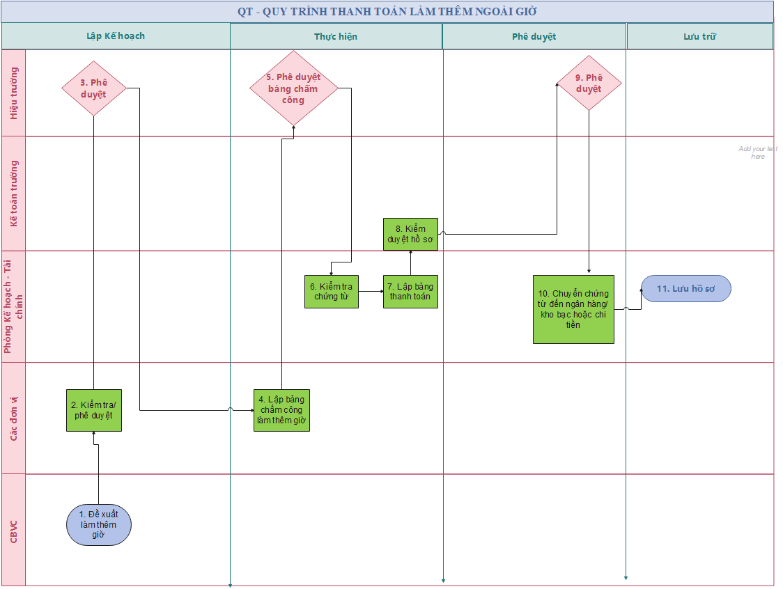

**4. Đặc tả**

Nội dung các công việc thực hiện thanh toán làm thêm ngoài giờ:

| **TT** | **Công việc** | **Nội dung** | **Bộ phận/ Người thực hiện** | **Biểu mẫu** |
| --- | --- | --- | --- | --- |
| 1 | Lập giấy đề xuất làm thêm ngoài giờ | CBVC trong bộ phận có phát sinh làm thêm ngoài giờ => Trình Trưởng đơn vị ký duyệt | CBVC, Trưởng đơn vị | Giấy đề xuất |
| 2 | Trình Hiệu trưởng duyệt đề xuất làm thêm ngoài giờ | Trưởng đơn vị trình Hiệu trưởng ký duyệt đề xuất | Trưởng đơn vị |  |
| 3 | Lập Bảng chấm công làm thêm giờ | Bộ phận có phát sinh làm thêm ngoài giờ chấm công số ngày công ngoài giờ thực tế phát sinh => Trình Trưởng đơn vị ký Bảng chấm công làm thêm giờ | CBVC, Trưởng đơn vị | Bảng chấm công làm thêm giờ |
| 4 | Trình Hiệu trưởng duyệt Bảng chấm công làm thêm giờ | Trưởng đơn vị trình Hiệu trưởng ký duyệt Bảng chấm công làm thêm giờ | Trưởng đơn vị |  |
| 5 | Các chứng từ được CBVC chuyển cho kế toán thanh toán kiểm tra | Kế toán thanh toán kiểm tra chứng từ hợp lệ | Phòng KH-TC |  |
| 6 | Lập chứng từ kế toán | Kế toán lập Bảng thanh toán tiền làm thêm giờ, Bảng thanh toán cho đối tượng thụ hưởng, UNC/giấy rút dự toán | Phòng KH-TC | - Bảng thanh toán tiền làm thêm giờ  - Bảng thanh toán cho đối tượng thụ hưởng  - UNC/giấy rút dự toán |
| 7 | Duyệt hồ sơ | Kế toán trưởng duyệt hồ sơ | Phòng KH-TC |  |
| 8 | Trình Hiệu trưởng phê duyệt | Hiệu trưởng phê duyệt | Phòng KH-TC |  |
| 9 | Thanh toán tiền làm thêm giờ qua hệ thống ngân hàng, kho bạc | Kế toán thanh toán chuyển chứng từ đến ngân hàng, kho bạc | Phòng KH-TC | - Bảng thanh toán tiền làm thêm giờ  - Bảng thanh toán cho đối tượng thụ hưởng  - UNC/giấy rút dự toán |
| 10 | Đóng chứng từ, lưu trữ | Sắp xếp, lưu trữ chứng từ | Phòng KH-TC |  |

**5. Các công cụ/biểu mẫu/hướng dẫn**

**5.1 Căn cứ pháp lý**

Căn cứ Thông tư 107/2017/TT-BTC ngày 10/10/2017 của Bộ Tài Chính về việc hướng dẫn chế độ kế toán hành chính, sự nghiệp;

Căn cứ quy chế chi tiêu nội bộ.;

Các văn bản quy định khác có liên quan.

**5.2 Biểu mẫu/hướng dẫn**

|  |  |  |
| --- | --- | --- |
| **STT** | **Tên công cụ/biểu mẫu/hướng dẫn** | **Mã hoá** |
| 1 | Giấy đề xuất làm thêm giờ | BM/QT - KHTC/01 |
| 2 | Bảng chấm công làm thêm giờ | BM/QT - KHTC/02 |
| 3 | Bảng thanh toán tiền làm thêm giờ | BM/QT - KHTC/03 |
| 4 | Bảng thanh toán cho đối tượng thụ hưởng | BM/QT - KHTC/04 |
| 5 | Giấy rút dự toán | BM/QT - KHTC/05 |
| 6 | Ủy nhiệm chi | BM/QT - KHTC/06 |

BM/QT52-KHTC/01

**BM/QT - KHTC/01**

UBND TỈNH KHÁNH HÒA **CỘNG HÒA XÃ HỘI CHỦ NGHĨA VIỆT NAM**

**TRƯỜNG CAO ĐẲNG KỸ THUẬT Độc lập - Tự do - Hạnh phúc**

**CÔNG NGHỆ NHA TRANG**

**GIẤY ĐỀ XUẤT**

Kính gửi: Hiệu trưởng

Tôi tên: ………………………………………….

Chức vụ: ……………………………………….

Đơn vị:………………………………………….

Nội dung đề xuất :

……………………………………………………………………………………………………………………………………………………………………………………………………………………………………………………………………………………………………………………………………………………………………………………………………………………………………………………………………………………………………………………………………………………………………………………………………..

*Khánh Hoà, ngày tháng năm*

**Trưởng đơn vị Người đề xuất**

**Duyệt của Hiệu trưởng**

**BM/QT - KHTC/02**

|  |  |  |
| --- | --- | --- |
| **Đơn vị:...................................**  **Bộ phận: ...............................** |  |  |
| **Mã QHNS: ..........................** |  |  |

**BẢNG CHẤM CÔNG LÀM THÊM GIỜ**

Tháng........năm..........

Số:.............

|  |  |  |  |  |  |  |  |  |  |
| --- | --- | --- | --- | --- | --- | --- | --- | --- | --- |
| STT | Họ và tên | Ngày trong tháng | | | | Cộng số giờ làm thêm | | | |
| 1 | 2 | ... | 31 | Số giờ của ngày làm việc | Số giờ của ngày thứ bảy,chủ nhật | Số giờ của ngày,  lễ, tết | Số giờ làm đêm |
| A | B | 1 | 2 | ... | 31 | 32 | 33 | 34 | 35 |
|  |  |  |  |  |  |  |  |  |  |
|  |  |  |  |  |  |  |  |  |  |
|  |  |  |  |  |  |  |  |  |  |
|  |  |  |  |  |  |  |  |  |  |
|  |  |  |  |  |  |  |  |  |  |
|  |  |  |  |  |  |  |  |  |  |
|  |  |  |  |  |  |  |  |  |  |
|  |  |  |  |  |  |  |  |  |  |
|  |  |  |  |  |  |  |  |  |  |
|  |  |  |  |  |  |  |  |  |  |
|  | **Cộng** |  |  |  |  |  |  |  |  |

*Ngày........ tháng.......năm......*

|  |  |  |
| --- | --- | --- |
| **Người chấm công làm thêm** | **Xác nhận của bộ phận (phòng, ban) có người làm thêm** | **Thủ trưởng đơn vị**  *(Ký, họ tên)* |
| *(Ký, họ tên)* |  |
|  | *(Ký, họ tên)* |  |

**BM/QT - KHTC/03**



**BM/QT - KHTC/04**



**BM/QT - KHTC/05**

|  |  |  |  |  |  |  |  |  |  |  |  |  |  |  |  |  |  |  |  |  |  |  |  |  |  |  |  |  |  |  |  |  |  |  |  |  |  |  |  |
| --- | --- | --- | --- | --- | --- | --- | --- | --- | --- | --- | --- | --- | --- | --- | --- | --- | --- | --- | --- | --- | --- | --- | --- | --- | --- | --- | --- | --- | --- | --- | --- | --- | --- | --- | --- | --- | --- | --- | --- |
| Không ghi vào khu vực này | |  | | | | | | | | | | | | | | | | | | | | **Mẫu số 16a1 Ký hiệu: C2-02a/NS** | | | | | | | | | | | | | | | | |  |
|  | | | | | | | | | | | | | | | | | | | | | | Số: ……………. | | | | | Năm NS:……… | | | | | |
|  | | | | | | | | | | | | | | | | | | | | | | | | | | | | | | | | | | |
| **GIẤY RÚT DỰ TOÁN NGÂN SÁCH NHÀ NƯỚC** | | | | | | | | | | | | | | | | | | | | | | | | | | | | | | | | | | | | | | |  |
|  | | Thực chi |  | | X |  | | Tạm ứng | | | |  | |  | |  | |  | | |  | | Chuyển khoản | | | | | | |  | | X | |  | | | | | | |
|  | | | | | | | | | | | | | |  | | |  | |  | | | | | | |  | | | | | | | | |
|  | | | | | | | | | | | | | |  | | Tiền mặt tại KB | | | | | | |  | |  | |  | | | | | | |
|  | | | | | | | | | | | | | |  | | | | | | | | | | | | | | | | | |
|  | | | | | | | | | | | | | |  | | Tiền mặt tại NH | | | | | | |  | |  | |  | | | | | | |
|  | | | | | | | | | | | | | | | | | | | | | | | | | | | | | | | | | | |
| Đơn vị rút dự toán: Trường Cao đẳng Kỹ thuật Công nghệ Nha Trang | | | | | | | | | | | | | | | | | | | | | | | | | | | | | | | | | | | |  | |
| Tài khoản: ………………. | | Tại KBNN: …………………………………….. | | | | | | | | | | | | | | | | | | | | | | | | | | | | | | | | | |  | |
| Tên CTMT, DA: .............................................................................................................................................................................. ...................................................................................... Mã CTMT, DA: ....................................................................................... | | | | | | | | | | | | | | | | | | | | | | | | | | | | | | | | | | | |  | |
| Số CKC, HĐK: .............................................................................................. | | | | | | | | | | | Số CKC, HĐTH: .................................................. | | | | | | | | | | | | | | | | | | | | | | | | |  | |
| **Nội dung thanh toán** | | | | **Mã NDKT** | | | | | **Mã chương** | | **Mã ngành KT** | | | | | | | | | **Mã nguồn NSNN** | | | | | | | **Số tiền** | | | | | | | | |  | |
| (1) | | | | (2) | | | | | (3) | | (4) | | | | | | | | | (5) | | | | | | | (6) | | | | | | | | |  | |
| ……………………………………………………… | | | |  | | | | |  | |  | | | | | | | | |  | | | | | | |  | | | | | | | | |  | |
| **Tổng cộng** | | | | | | | | | | | | | | | | | | | | | | | | | | |  | | | | | | | | |  | |
|  | | | | | | | | | | | | | | | | | | | | | | | | | | | | | | | | | | |
| Tổng số tiền ghi bằng chữ: ………………………………………………………… | | | | | | | | | | | | | | |  | | | | | | | | | | | | | | | | | | | |
| **PHẦN KBNN GHI** | | | | | | | | | | | | | | | | | | | | |  | |
| Đơn vị nhận tiền:………………………………………………… | | | | | | | | | | | | | | |  | |
|  | | | | | | | | | | | | | | | | | | | | |  | |
| Nợ TK: | | | | | | | | | | | | | | | | .................. | | | | |  | |
| Địa chỉ: ……………………………………………………………… | | | | | | | | | | | | | | |  | |
| Có TK: | | | | | | | | | | | | | | | | .................. | | | | |  | |
| Tài khoản: ………………………………………………………………………… | | | | | | | | | | | | | | |  | |
| Nợ TK: | | | | | | | | | | | | | | | | .................. | | | | |  | |
| Tại KBNN (NH): …………………………………………………………………….. | | | | | | | | | | | | | | |  | |
| Có TK: | | | | | | | | | | | | | | | | .................. | | | | |  | |
| Hoặc người nhận tiền: .................................................................................................................. | | | | | | | | | | | | | | |  | |
| Nợ TK: | | | | | | | | | | | | | | | | .................. | | | | |  | |
| Có TK: | | | | | | | | | | | | | | | | .................. | | | | |  | |
| Số CMND: ........................ | Cấp ngày: ................... | | | | | | | Nơi cấp: ........................... | | | | | | |  | |
| Mã ĐBHC: | | | | | | | | | | | | | | | | | | ............... | | |  | |
|  | | | | | | | | | | | | | | |  | |
|  | | | | | | | | | | | | | | | | | | | | | | | | | | | | | | | | | | |
| *Ngày ... tháng ... năm ...* | | | | | | |  | | | *Ngày .... tháng .... năm ........* | | | | | | | | | | | | | | | | | | | | | | | | | | | | |  |
| **Người nhận tiền** | | | | | | |  | | | **Kế toán trưởng** | | | | | | | | | | | | | | | **Thủ trưởng đơn vị** | | | | | | | | | | | | | |  |
| *(Ký, ghi rõ họ tên)* | | | | | | |  | | | *(Ký, ghi họ tên)* | | | | | | | | | | | | | | | *(Ký, ghi họ tên, đóng dấu)* | | | | | | | | | | | | | |  |
|  | | | | | | | | | |  | | | | | | | | | | | | | | |  | | | | | | | | | | | | | |  |
| **KHO BẠC NHÀ NƯỚC** | | | | | | | | | | | | | | | | | | | | | | | | | | | | | | | | | | | | | | |  |
| *Ngày ...... tháng ...... năm ......* | | | | | | | | | | | | | | | | | | | | | | | | | | | | | | | | | | | | | | |  |
| **Thủ quỹ** | | **Kế toán** | | | | | | | | | | | **Kế toán trưởng** | | | | | | | | | **Giám đốc** | | | | | | | | | | | | | | | | |  |

**BM/QT - KHTC/06**



|  |  |
| --- | --- |
| Description: LOGO_CDN | ỦY BAN NHÂN DÂN TỈNH KHÁNH HÒA  **TRƯỜNG CAO ĐẲNG KỸ THUẬT CÔNG NGHỆ NHA TRANG**  Địa chỉ: Đường N1, Bắc Hòn Ông, Phước Đồng, Nha Trang, Khánh Hòa  Điện thoại: 0258.3881139 Email: cdktcn@khanhhoa.gov.vn  Fax: 0258.3881139 Website: <http://cdktcnnt.edu.vn> |

**QUY TRÌNH**

**THANH TOÁN TRỘI GIỜ**

Mã hóa: QT

Ban hành lần: Thứ nhất

#### Hiệu lực từ ngày: /

|  |  |  |
| --- | --- | --- |
| **NGƯỜI SOẠN THẢO** | TRƯỞNG ĐƠN VỊPHỤ TRÁCH | **HIỆU TRƯỞNG** |
| *(ký tên)* | *(ký tên)* | *(ký tên)* |
| **Hồ Thị Châu** | **Hồ Thị Châu** | **Nguyễn Văn Lực** |

**1. Mục đích, phạm vi áp dụng**

a. Mục đích:

Quy trình này nhằm mục đích hướng dẫn các đơn vị, CBVC thực hiện thủ tục thanh toán trội giờ theo đúng quy định.

b. Phạm vi áp dụng:

Các đơn vị, CBVC thuộc Trường Cao đẳng Kỹ thuật Công nghệ Nha Trang.

**2. Định nghĩa và từ viết tắt**

a. Định nghĩa:

Quy trình thanh toán trội giờ là trình tự các nội dung công việc thực hiện thanh toán đối với số giờ vượt định mức theo quy định cho CBVC.

b. Từ viết tắt:

**-** CBVC : Cán bộ viên chức;

- KH-TC : Kế hoạch – Tài chính;

- UNC : ủy nhiệm chi;

**3. Lưu đồ**

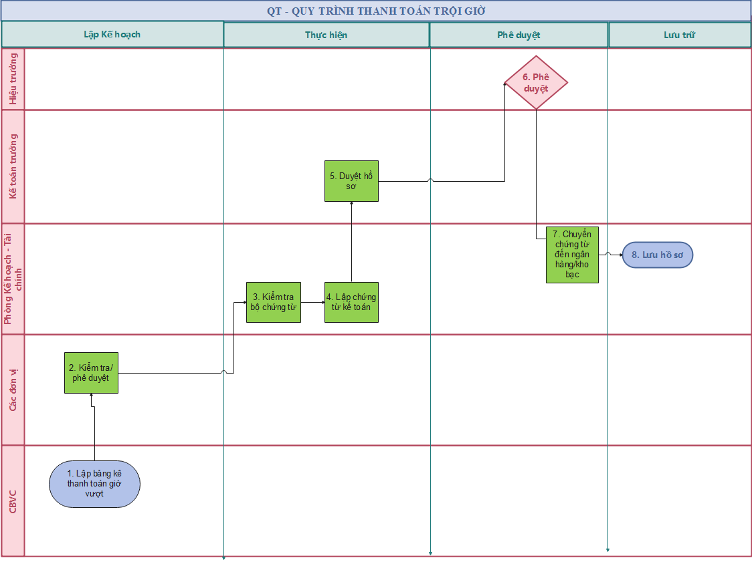

***4. Đặc tả***

Nội dung công việc thực hiện thanh toán trội giờ:

| **TT** | **Công việc** | **Nội dung** | **Bộ phận/ Người thực hiện** | **Biểu mẫu** |
| --- | --- | --- | --- | --- |
| 1 | Tập hợp chứng từ, lập bảng kê thanh toán phụ cấp vượt giờ, các đơn vị liên quan kiểm tra ký xác nhận | CBVC lập bảng kê thanh toán phụ cấp vượt giờ | CBVC  Đơn vị | - Bảng kê thanh toán phụ cấp vượt giờ;  - Các minh chứng kèm theo (Kế hoạch giảng dạy, ...) |
| 2 | Các chứng từ được CBVC chuyển cho kế toán thanh toán kiểm tra | Kế toán thanh toán kiểm tra bộ chứng từ | Phòng KH-TC |  |
| 3 | Lập chứng từ kế toán | Kế toán thanh toán lập Bảng thanh táon cho đối tượng thụ hưởng, Giấy rút dự toán/ UNC gửi Ngân hàng, kho bạc | Phòng KH-TC | - Bảng thanh táon cho đối tượng thụ hưởng  - Giấy rút dự toán  - UNC |
| 4 | Duyệt hồ sơ | Kế toán trưởng duyệt hồ sơ | Phòng KH-TC |  |
| 5 | Trình Hiệu trưởng phê duyệt | Hiệu trưởng phê duyệt | Phòng KH-TC |  |
| 6 | Thanh toán chuyển khoản qua hệ thống NH, KB | Kế toán thanh toán chuyển chứng từ đến ngân hàng, kho bạc. | Phòng KH-TC | - Bảng thanh táon cho đối tượng thụ hưởng  - Giấy rút dự toán  - UNC |
| 7 | Đóng chứng từ, lưu trữ | Sắp xếp, lưu trữ chứng từ | Phòng KH-TC |  |

**5. Các công cụ/biểu mẫu/hướng dẫn**

**5.1 Căn cứ pháp lý**

Căn cứ Thông tư 107/2017/TT-BTC ngày 10/10/2017 của Bộ Tài Chính về việc hướng dẫn chế độ kế toán hành chính, sự nghiệp;

Căn cứ quy chế chi tiêu nội bộ;

Các văn bản quy định khác có liên quan.

**5.2 Biểu mẫu/hướng dẫn**

|  |  |  |
| --- | --- | --- |
| **STT** | **Tên công cụ/biểu mẫu/hướng dẫn** | **Mã hoá** |
| 1 | Bảng kê thanh toán phụ cấp vượt giờ | BM/QT - KHTC/01 |
| 2 | Kế hoạch giảng dạy | BM/QT - KHTC/02 |
| 3 | Bảng thanh toán cho đối tượng thụ hưởng | BM/QT - KHTC/03 |
| 3 | Giấy rút dự toán | BM/QT - KHTC/04 |
| 4 | Ủy nhiệm chi | BM/QT - KHTC/05 |

BM/QT - KHTC/01

|  |  |  |  |  |  |  |  |  |  |  |  |  |  |  |
| --- | --- | --- | --- | --- | --- | --- | --- | --- | --- | --- | --- | --- | --- | --- |
| TRƯỜNG CAO ĐẲNG KỸ THUẬT CÔNG NGHỆ NHA TRANG | | | | | | | |  | **CỘNG HÒA XÃ HỘI CHỦ NGHĨA VIỆT NAM** | | | | |  |
| **Tên đơn vị:** | | | | | | | |  | **Độc lập - Tự do - Hạnh phúc** | | | | |  |
| |  | | --- | | **BẢNG KÊ THANH TOÁN PHỤ CẤP VƯỢT GIỜ Năm học** | | | | | | | | | | | | | | |  |
| Họ, tên giáo viên: | | | Bộ môn: ; Khoa: | | | | | | |  |  |  |  |  |
| Chức danh: | | | | |  | |  |  |  |  |  |  |  |  |
| Hệ số lương:………………………………… | | | | | | |  |  | |  |  |  |  |  |
| Hệ số k2 : | | |  | | | |  |  | |  |  |  |  |  |
| Định mức tiêu chuẩn(TĐMTC): | | |  | | | |  |  | |  |  |  |  |  |
| Định mức phải dạy (TĐM): | | |  | | | |  |  | |  |  |  |  |  |
| 1. ***Thống kê số giờ thực dạy trong năm*** | | |  | | | |  |  |  |  |  |  |  |  |
| **Môn học/ Modul** | **Học kỳ** | **Mã lớp** | **Sĩ  số** | | | | **Số giờ thực dạy (H)** | | **Lớp thứ 3  (giờ lý thuyết)** | **Lớp tối trong tuần** | **Hệ số quy đổi tính theo sĩ số HSSV (k1)** | **Số giờ thực dạy quy đổi (Ti)** | **Ghi chú** |  |
| **Tích hợp/ Thực hành** | **Lý thuyết** |  |
| Môn 1 |  |  |  | | | |  |  |  |  |  |  |  |  |
| Môn 2 |  |  |  | | | |  |  |  |  |  |  |  |  |
|  |  |  |  | | | |  |  |  |  |  |  |  |  |
|  |  |  |  | | | |  |  |  |  |  |  |  |  |
| **Tổng số giờ thực dạy ∑Ti=** | | | | | | | | | | | |  |  |  |
| **Trong đó: + Số giờ thực dạy hệ Cao đẳng:** | | | | | | | | | | | |  |  |  |
| **+ Số giờ thực dạy hệ Trung cấp:** | | | | | | | | | | | |  |  |  |
| *Ghi chú:* | | | | | | | | | | | | | | | | | |  |
|  | | | | | | | | | | |  |  |  |  |  |  |  |  |
| ***2. Quy đổi giờ hướng dẫn thực tập TTH*** | | |  | | | |  |  |  |  |  |  |  |  |  |  |  |  |
| **Lớp** | **Thực tập tốt nghiệp ngoài trường/hướng dẫn HSSV học thực hành tại doanh nghiệp** | | | | | | **Thực tập tốt nghiệp  tại trường** | | | **Hướng dẫn đề tài, khóa luận cuối khóa cho HSSV** | **Số giờ hướng dẫn  thực tập quy đổi TTH** | | **Ghi chú** |  |  |  |  |  |
| **Sĩ  số** | **Số tuần  thực tập** | **Số giờ quy đổi TH1** | | | | **Số  nhóm** | **Số giờ  thực tập** | **Số giờ  quy đổi TH2** | **Số đề tài/ khóa luận** |  |  |  |  |  |
|  |  |  |  | | | |  |  |  |  |  | |  |  |  |  |  |  |
|  |  |  |  | | | |  |  |  |  |  | |  |  |  |  |  |  |
| **Tổng số giờ hướng dẫn thực tập quy đổi TTH :** | | | | | | | | | | |  | |  |  |  |  |  |  |
| ***3.Các công tác khác chưa được giảm giờ trong Kế hoạch ban hành định mức tiêu chuẩn giờ dạy năm học*** | | | | | | | | | | | | | |  |  |  |  |  |
| ***3.1. Giảm giờ chủ nhiệm*** | | | | | | | | | | | | | |  |  |  |  |  |
| **STT** | **Lớp** | | **Giờ định mức** | | | | | | | **Tỷ lệ được giảm** | **Số giờ giảm làm công tác chủ nhiệm** | | **Ghi chú** |  |  |  |  |  |
|  |  |  |  |  |
| 1 |  | |  | | | | | | |  |  | |  |  |  |  |  |  |
|  |  |  |  | | | |  |  |  |  |  |  |  |  |  |  |  |  |
| *Ghi chú:* | | | | | | | | | | | | | |  |  |  |  |  |
| ***3.2. Nuôi con nhỏ Tco:*** *(cung cấp giấy khai sinh)* | | | | | | | | | | |  |  |  |  |  |  |  |  |
| - Nuôi con nhỏ *(dưới 12 tháng tuổi)* | | | Số tuần: | | | |  |  | Số giờ được giảm: | |  | |  |  |  |  |  |  |
| ***3.3.Chữa bệnh dài ngày To:*** *(cung cấp Đơn xin nghỉ ốm, Giấy xác nhận nghỉ ốm/chữa bệnh của bệnh viện)* | | | | | | | | | | | | | |  |  |  |  |  |
| - Giảm giờ theo tỷ lệ tương ứng giữa thời gian nghỉ hưởng trợ cấp BHXH với thời gian phải thực hiện công tác giảng dạy | | | | | | | | | | | | | | | | |  |  |
| Từ ngày……………… đến ngày……………. | | | Số ngày | | | |  |  | Số giờ được giảm: | |  | |  |  |  |  |  |  |
| ***3.4. Tổng số giờ giảm khác TGK = TCN + TCO + TO:*** | | | | | | | | | | |  | |  |  |  |  |  |  |
| ***4. Tổng số giờ đã thực hiện toàn bộ: T =∑Ti + TTH + TGK=*** | | | | | | | |  |  |  |  | |  |  |  |  |  |  |
| ***5. Thời gian thực hiện các công việc khác:*** | | | | | | | | | | | | |  |  |  |  |  |  |
| ***5.1. Số giờ hoạt động khác được giao theo Kế hoạch THĐK:*** | | | | | | |  |  | |  |  |  |  | |  |  |  |  |
| *Nếu là nhà giáo giáo dục nghề nghiệp thì đánh A/  nhà giáo trung học phổ thông thì đánh B vào ô tương ứng* | | | | | | | |  | |  |  |  |  |  |  |  |  |  |
|  |  |  |  | | | |  |  |  |  |  |  |  |  |  |  |  |  |
| **Nội dung** | | | **Số giờ được giao** | | | | | **Số giờ thực tế thực hiện** | | **Số giờ chưa thực hiện chuyển sang giảng dạy** | **Ghi chú** | | |  |  |  |  |  |
| - Học tập, bồi dưỡng chuẩn hóa, bồi dưỡng nâng cao trình độ: | | |  | | | | |  | |  | *Liệt kê minh chứng cụ thể nếu có* | | |  |  |  |  |  |
| - Hội giảng các cấp: cấp Khoa/cấp Trường/cấp Tỉnh/cấp Quốc gia | | |  | | | | |  | |  | *Liệt kê minh chứng cụ thể nếu có* | | |  |  |  |  |  |
| - Nghiên cứu khoa học: | | |  | | | | |  | |  | *Liệt kê minh chứng cụ thể nếu có* | | |  |  |  |  |  |
| **Tổng số giờ hoạt động khác chưa thực hiện được  chuyển sang giảng dạy TCTH1** | | | | | | | | | |  |  | | |  |  |  |  |  |
| ***5.2. Số giờ thực tập tại doanh nghiệp hoặc cơ quan chuyên môn: TCTH2*** | | | | | | | | | | | | | |  |  |  |  |  |
|  | | | | | | | | | | | | | |  |  |  |  |  |
| **Nội dung** | | | **Số giờ được giao** | | | | | **Số giờ thực tế thực hiện** | | **Số giờ chưa thực hiện chuyển sang giảng dạy** | **Ghi chú** | | |  |  |  |  |  |
| - Thực tập tại doanh nghiệp hoặc cơ quan chuyên môn: | | |  | | | | |  | |  | *Liệt kê minh chứng cụ thể nếu có* | | |  |  |  |  |  |
|  |  |  |  | | | |  |  |  |  |  |  |  |  |  |  |  |  |
| ***6. Số giờ trội tối đa TTR (theo Kế hoạch định mức tiêu chuẩn giờ dạy)*** | | | | | | | | |  |  |  |  |  |  |  |  |  |  |
| ***7. Số giờ vượt: TV = T - TCTH1 - TCTH2 - TĐM*** | | | | | | |  |  |  |  |  |  |  |  |  |  |  |  |
| ***8. Điều kiện thanh toán:*** | | |  | | | |  |  |  |  |  |  |  |  |  |  |  |  |
| ***9. Số giờ vượt đề nghị thanh toán : TV =*** | | |  | | | |  |  |  |  |  |  |  |  |  |  |  |  |
| ***10. Số tiền đề nghị thanh toán*** | | |  | | | |  |  |  |  |  |  |  |  |  |  |  |  |
| ***10.1. Số tiền đề nghị thanh toán nếu TV <= 100 giờ: Z = TV x k2 x b*** | | | | | | | | | | | | | |  |  |  |  |  |
| …………………………………………………………………………………………………………………………………… | | | | | | | | | | | | | | | | |  |  |
| b: Mức phụ cấp cho một giờ do trường quy định | | | | | |  |  |  |  |  |  |  |  |  |  |  |  |  |
| k2: Hệ số phụ cấp theo mức lương | | | | | | | | | |  |  |  |  |  |  |  |  |  |
| Bằng số:………………………………………………………………………………………………………………………………… | | | | | | | | | | | | | | | | |  |  |
| Bằng chữ:……………………………………………………………………………………………………………………………… | | | | | | | | | | | | | | | | |  |  |
| ***10.2. Số tiền đề nghị thanh toán nếu 100 < TV < 200 giờ: Z = (100 x k2 x b) + ((TV-100) x k3)*** | | | | | | | | | | |  |  |  |  |  |  |  |  |
| ……………………………………………………………………………………………………………………………………………… | | | | | | | | | | | | | | | | |  |  |
| b: Mức phụ cấp cho một giờ do trường quy định | | | |  | | |  |  |  |  |  |  |  |  |  |  |  |  |
| k2: Hệ số phụ cấp theo mức lương | | | | | | | | | |  |  |  |  |  |  |  |  |  |
| k3: Đơn giá hợp đồng | | |  | | | |  |  |  |  |  |  |  |  |  |  |  |  |
| Bằng số:…………………………………………………………………………………………………………………………………… | | | | | | | | | | | | | | | | |  |  |
| Bằng chữ:………………………………………………………………………………………………………………………………… | | | | | | | | | | | | | | | | |  |  |
| **KHOA……... BỘ MÔN………... NGƯỜI KÊ KHAI** | | | | | | | | | | | | | |  |  |  |  |  |
|  |  |  |  | | | |  |  |  |  |  |  |  |  |  |  |  |  |
|  |  |  |  | | | |  |  |  |  |  |  |  |  |  |  |  |  |
| **PHÒNG ĐÀO TẠO PHÒNG TỔ CHỨC - HÀNH CHÍNH PHÒNG KẾ HOẠCH - TÀI CHÍNH** | | | | | | | | | | | | | |  |  |  |  |  |
|  |  |  | **DUYỆT CỦA HIỆU TRƯỞNG** | | | | | | |  |  |  |  |  |  |  |  |  |

|  |  |  |  |  |  |  |  |  |
| --- | --- | --- | --- | --- | --- | --- | --- | --- |
| TRƯỜNG CAO ĐẲNG KỸ THUẬT CÔNG NGHỆ NHA TRANG | | | **CỘNG HÒA XÃ HỘI CHỦ NGHĨA VIỆT NAM** | | | |  |  |
| Tên đơn vị   |  | | --- | |  | | | | |  | | --- | | **Độc lập - Tự do - Hạnh phúc** | | | | |  |  |
| **BẢNG KÊ THANH TOÁN PHỤ CẤP VƯỢT GIỜ ĐỐI VỚI GIÁO VIÊN KIÊM NHIỆM** | | | | | | |  |  |
| **Năm học** | | | | | | |  |  |
| Họ và tên Giáo viên: | | |  |  |  |  |  |  |
| Phòng/Ban/Trung tâm: | | |  |  |  |  |  |  |
|  |  |  |  |  |  |  |  |  |
| **1. Thống kê số giờ thực hiện trong năm** | | |  |  |  |  |  |  |
| Môn học | Học kỳ | Lớp | Số giờ  kế hoạch | Số giờ  thực dạy(H) | Số giờ được tính Ti | Ghi chú |  |  |
| Môn 1 |  |  |  |  |  |  |  |  |
| Môn 2 |  |  |  |  |  |  |  |  |
|  | | | | |  |  |  |  |
| **2. Số giờ định mức tiêu chuẩn theo kế hoạch TĐMTC =** | | |  |  |  |  |  |  |
| **3. Số giờ định mức phải dạy theo kế hoạch TĐM =** | | |  |  |  |  |  |  |
| **4. Số giờ vượt : TV = ∑Ti - TĐM** | |  |  |  |  |  |  |  |
| **5. Điều kiện thanh toán** | |  |  |  |  |  |  |  |
| **6. Số giờ vượt đề nghị thanh toán : TVTT =** | | |  |  |  |  |  |  |
| **7. Số tiền đề nghị thanh toán :** | | | | |  |  |  |  |
| …………………………………………………………………………………………………………………………………… | | | | | | | | |
| …………………………………………………………………………………………………………………………………… | | | | | | | | |
| Bằng số:………………………………………………………………………………………………………………………….. | | | | | | |  |  |
| Bằng chữ:………………………………………………………………………………………………………………………… | | | | | | |  |  |
|  |  |  | *Khánh Hòa, ngày tháng năm* | | | |  |  |
| **KHOA………... BỘ MÔN………. Người kê khai** | | | | | | |  |  |
|  |  |  |  |  |  |  |  |  |
|  |  |  |  |  |  |  |  |  |
|  |  |  |  |  |  |  |  |  |
|  |  |  |  |  |  |  |  |  |
|  | | | | | | | |  |
| **PHÒNG ĐÀO TẠO PHÒNG TỔ CHỨC - HÀNH CHÍNH PHÒNG KẾ HOẠCH - TÀI CHÍNH** | | | | | | |  |  |
|  |  |
|  |  |  |  |  |  |  |  |  |
|  |  |  |  |  |  |  |  |  |
|  |  |  |  |  |  |  |  |  |
|  |  |  |  |  |  |  |  |  |
|  |  |  |  |  |  |  |  |  |
|  |  |  |  |  |  |  |  |  |
| **DUYỆT CỦA HIỆU TRƯỞNG** | | | | | | |  |  |

**BM/QT - KHTC/02**

|  |  |  |  |  |  |  |  |  |  |  |  |  |  |  |  |  |  |  |  |
| --- | --- | --- | --- | --- | --- | --- | --- | --- | --- | --- | --- | --- | --- | --- | --- | --- | --- | --- | --- |
| TRƯỜNG CAO ĐẲNG KTCN NHA TRANG **KẾ HOẠCH GIẢNG DẠY** | | | | | | | | | | | | | | | | | | | |
| HỌC KỲ : | | | | | | MH/MĐ | |  | | | | | | Số giờ môn học: tiết | | | |  | |
| NĂM HỌC: | | | | | | GIẢNG VIÊN: | |  | | | | | | Số giờ đã giảng: LT: TH: | | | | | |
|  | |  | |  | | LỚP | |  | | | | | | Số giờ giảng dạy: LT: TH: | | | | | |
|  | |  | |  | |  | |  | |  | |  | | Số giờ còn lại: | | | |  | |
| **Tháng** | | **Tuần lễ** | | **TT Bài giảng** | | **Tên bài giảng** | | **Phân bố theo chương trình** | | | | | | | **Thời gian thực hiện** | | | **Ghi chú** | |
| **LT** | | **TH** | | **KT** | | **TTTDN** | **Lớp ….** | | |
|  | | Tuần lễ thứ | |  | |  | |  | |  | |  | |  |  | | |  | |
| Từ đến | |  | |  | |  |  | | |
|  | | Tuần lễ thứ | |  | |  | |  | |  | |  | |  |  | | |  | |
| Từ đến | |  | |  | |  |  | | |
|  | | … | | … | | … | |  | |  | |  | |  |  | | |  | |
|  |  | | |  | |
|  |  | |  | |  | |  | | *Khánh Hòa, ngày tháng năm 20* | | | | | | | | | |
|  | Kiểm tra thực hiện | | | | **Trưởng bộ môn** | |  | |  | |  | | **Giáo viên giảng dạy** | | | |  | |
|  |  | |  | |  | |  | |  | |  | |  | | |  |  | |
|  |  | |  | |  | |  | |  | |  | |  | | |  |  | |
|  |  | |  | |  | |  | |  | |  | |  | | |  |  | |
|  |  | |  | |  | |  | |  | |  | |  | | | |  | |

**BM/QT - KHTC/03**



**BM/QT - KHTC/04**

|  |  |  |  |  |  |  |  |  |  |  |  |  |  |  |  |  |  |  |  |  |  |  |  |  |  |  |  |  |  |  |  |  |  |  |  |  |  |  |  |
| --- | --- | --- | --- | --- | --- | --- | --- | --- | --- | --- | --- | --- | --- | --- | --- | --- | --- | --- | --- | --- | --- | --- | --- | --- | --- | --- | --- | --- | --- | --- | --- | --- | --- | --- | --- | --- | --- | --- | --- |
| Không ghi vào khu vực này | |  | | | | | | | | | | | | | | | | | | | | **Mẫu số 16a1 Ký hiệu: C2-02a/NS** | | | | | | | | | | | | | | | | |  |
|  | | | | | | | | | | | | | | | | | | | | | | Số: ……………. | | | | | Năm NS:……… | | | | | |
|  | | | | | | | | | | | | | | | | | | | | | | | | | | | | | | | | | | |
| **GIẤY RÚT DỰ TOÁN NGÂN SÁCH NHÀ NƯỚC** | | | | | | | | | | | | | | | | | | | | | | | | | | | | | | | | | | | | | | |  |
|  | | Thực chi |  | | X |  | | Tạm ứng | | | |  | |  | |  | |  | | |  | | Chuyển khoản | | | | | | |  | | X | |  | | | | | | |
|  | | | | | | | | | | | | | |  | | |  | |  | | | | | | |  | | | | | | | | |
|  | | | | | | | | | | | | | |  | | Tiền mặt tại KB | | | | | | |  | |  | |  | | | | | | |
|  | | | | | | | | | | | | | |  | | | | | | | | | | | | | | | | | |
|  | | | | | | | | | | | | | |  | | Tiền mặt tại NH | | | | | | |  | |  | |  | | | | | | |
|  | | | | | | | | | | | | | | | | | | | | | | | | | | | | | | | | | | |
| Đơn vị rút dự toán: Trường Cao đẳng Kỹ thuật Công nghệ Nha Trang | | | | | | | | | | | | | | | | | | | | | | | | | | | | | | | | | | | |  | |
| Tài khoản: ………………. | | Tại KBNN: …………………………………….. | | | | | | | | | | | | | | | | | | | | | | | | | | | | | | | | | |  | |
| Tên CTMT, DA: .............................................................................................................................................................................. ...................................................................................... Mã CTMT, DA: ....................................................................................... | | | | | | | | | | | | | | | | | | | | | | | | | | | | | | | | | | | |  | |
| Số CKC, HĐK: .............................................................................................. | | | | | | | | | | | Số CKC, HĐTH: .................................................. | | | | | | | | | | | | | | | | | | | | | | | | |  | |
| **Nội dung thanh toán** | | | | **Mã NDKT** | | | | | **Mã chương** | | **Mã ngành KT** | | | | | | | | | **Mã nguồn NSNN** | | | | | | | **Số tiền** | | | | | | | | |  | |
| (1) | | | | (2) | | | | | (3) | | (4) | | | | | | | | | (5) | | | | | | | (6) | | | | | | | | |  | |
| ……………………………………………………… | | | |  | | | | |  | |  | | | | | | | | |  | | | | | | |  | | | | | | | | |  | |
| **Tổng cộng** | | | | | | | | | | | | | | | | | | | | | | | | | | |  | | | | | | | | |  | |
|  | | | | | | | | | | | | | | | | | | | | | | | | | | | | | | | | | | |
| Tổng số tiền ghi bằng chữ: ………………………………………………………… | | | | | | | | | | | | | | |  | | | | | | | | | | | | | | | | | | | |
| **PHẦN KBNN GHI** | | | | | | | | | | | | | | | | | | | | |  | |
| Đơn vị nhận tiền:………………………………………………… | | | | | | | | | | | | | | |  | |
|  | | | | | | | | | | | | | | | | | | | | |  | |
| Nợ TK: | | | | | | | | | | | | | | | | .................. | | | | |  | |
| Địa chỉ: ……………………………………………………………… | | | | | | | | | | | | | | |  | |
| Có TK: | | | | | | | | | | | | | | | | .................. | | | | |  | |
| Tài khoản: ………………………………………………………………………… | | | | | | | | | | | | | | |  | |
| Nợ TK: | | | | | | | | | | | | | | | | .................. | | | | |  | |
| Tại KBNN (NH): …………………………………………………………………….. | | | | | | | | | | | | | | |  | |
| Có TK: | | | | | | | | | | | | | | | | .................. | | | | |  | |
| Hoặc người nhận tiền: .................................................................................................................. | | | | | | | | | | | | | | |  | |
| Nợ TK: | | | | | | | | | | | | | | | | .................. | | | | |  | |
| Có TK: | | | | | | | | | | | | | | | | .................. | | | | |  | |
| Số CMND: ........................ | Cấp ngày: ................... | | | | | | | Nơi cấp: ........................... | | | | | | |  | |
| Mã ĐBHC: | | | | | | | | | | | | | | | | | | ............... | | |  | |
|  | | | | | | | | | | | | | | |  | |
|  | | | | | | | | | | | | | | | | | | | | | | | | | | | | | | | | | | |
| *Ngày ... tháng ... năm ...* | | | | | | |  | | | *Ngày .... tháng .... năm ........* | | | | | | | | | | | | | | | | | | | | | | | | | | | | |  |
| **Người nhận tiền** | | | | | | |  | | | **Kế toán trưởng** | | | | | | | | | | | | | | | **Thủ trưởng đơn vị** | | | | | | | | | | | | | |  |
| *(Ký, ghi rõ họ tên)* | | | | | | |  | | | *(Ký, ghi họ tên)* | | | | | | | | | | | | | | | *(Ký, ghi họ tên, đóng dấu)* | | | | | | | | | | | | | |  |
|  | | | | | | | | | |  | | | | | | | | | | | | | | |  | | | | | | | | | | | | | |  |
| **KHO BẠC NHÀ NƯỚC** | | | | | | | | | | | | | | | | | | | | | | | | | | | | | | | | | | | | | | |  |
| *Ngày ...... tháng ...... năm ......* | | | | | | | | | | | | | | | | | | | | | | | | | | | | | | | | | | | | | | |  |
| **Thủ quỹ** | | **Kế toán** | | | | | | | | | | | **Kế toán trưởng** | | | | | | | | | **Giám đốc** | | | | | | | | | | | | | | | | |  |

**BM/QT - KHTC/05**



|  |  |
| --- | --- |
| Description: LOGO_CDN | ỦY BAN NHÂN DÂN TỈNH KHÁNH HÒA  **TRƯỜNG CAO ĐẲNG KỸ THUẬT CÔNG NGHỆ NHA TRANG**  Địa chỉ: Đường N1, Bắc Hòn Ông, Phước Đồng, Nha Trang, Khánh Hòa  Điện thoại: 0258.3881139 Email: cdktcn@khanhhoa.gov.vn  Fax: 0258.3881139 Website: http://cdktcnnt.edu.vn |

**QUY TRÌNH**

**THANH TOÁN CÔNG TÁC PHÍ**

Mã hóa: QT

Ban hành lần: Thứ nhất

#### Hiệu lực từ ngày:

|  |  |  |
| --- | --- | --- |
| **NGƯỜI SOẠN THẢO** | TRƯỞNG ĐƠN VỊPHỤ TRÁCH | **HIỆU TRƯỞNG** |
| *(ký tên)* | *(ký tên)* | *(ký tên)* |
| **Hồ Thị Châu** | **Hồ Thị Châu** | **Nguyễn Văn Lực** |

**QUY TRÌNH**

**KIỂM KÊ TÀI SẢN CÔNG CỤ DỤNG CỤ**

Mã hóa: QT52

Ban hành lần: Thứ nhất

#### Hiệu lực từ ngày: 01/5/2018

|  |  |  |
| --- | --- | --- |
| **NGƯỜI SOẠN THẢO** | TRƯỞNG ĐƠN VỊPHỤ TRÁCH | **HIỆU TRƯỞNG** |
| *(ký tên)* | *(ký tên)* | *(ký tên)* |
| **Đào Thị Kim Dung** | **Trần Văn Sỹ** | **Trần Văn Hải** |

**1. Mục đích, phạm vi áp dụng**

a. Mục đích:

Quy trình này nhằm mục đích hướng dẫn các đơn vị, CBVC liên quan thực hiện đúng trình tự nội dung công việc thanh toán công tác phí theo đúng quy định.

b. Phạm vi áp dụng:

Các đơn vị, CBVC thuộc Trường Cao đẳng Kỹ thuật Công nghệ Nha Trang.

**2. Định nghĩa và từ viết tắt**

a. Định nghĩa:

Quy trinh thanh toán công tác phí là trình tự thực hiện các nội dung công việc thanh toán khoản chi phí trả cho người đi công tác trong nước, bao gồm: Chi phí đi lại, phụ cấp lưu trú, tiền thuê phòng nghỉ nơi đến công tác, cước hành lý và tài liệu mang theo để làm việc (nếu có).

b. Từ viết tắt:

**-** CBVC : Cán bộ viên chức;

- KH-TC : Kế hoạch – Tài chính;

- UNC : ủy nhiệm chi;

**3. Lưu đồ**

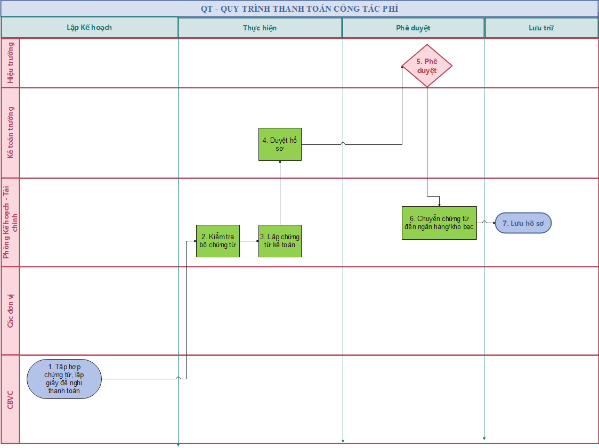

***4. Đặc tả***

Nội dung công việc thực hiện thanh toán công tác phí.

| **TT** | **Công việc** | **Nội dung** | **Bộ phận/ Người thực hiện** | **Biểu mẫu** |
| --- | --- | --- | --- | --- |
| 1 | Tập hợp chứng từ, lập giấy đề nghị thanh toán | CBVC tạm ứng tập hợp chứng từ, lập Giấy đề nghị thanh toán | CBVC tạm ứng | * Giấy đề nghị thanh toán   - Các chứng từ liên quan.( giấy đi đường, hóa đơn, vé tàu, vé máy bay...) |
| 2 | Các chứng từ được CBVC chuyển cho kế toán thanh toán kiểm tra | Kế toán thanh toán kiểm tra  chứng từ. | Phòng KH-TC |  |
| 3 | Lập chứng từ kế toán | Kế toán lập Bảng thanh toán cho đối tượng thụ hưởng, UNC/giấy rút dự toán | Phòng KH-TC | Bảng thanh toán cho đối tượng thụ hưởng  UNC/ giấy rút dự toán |
| 4 | Duyệt hồ sơ | Kế toán trưởng duyệt hồ sơ | Phòng KH-TC |  |
| 5 | Trình Hiệu trưởng phê duyệt | Hiệu trưởng phê duyệt | Phòng KH-TC |  |
| 6 | Thanh toán chuyển khoản qua hệ thống NH, KB | Kế toán thanh toán chuyển chứng từ đến ngân hàng, kho bạc | Phòng KH-TC | Bảng thanh toán cho đối tượng thụ hưởng  UNC/ giấy rút dự toán |
| 7 | Đóng chứng từ, lưu trữ | Sắp xếp, lưu trữ chứng từ | Phòng KH-TC |  |

**5. Các công cụ/biểu mẫu/hướng dẫn**

**5.1 Căn cứ pháp lý**

Căn cứ Thông tư 107/2017/TT-BTC ngày 10/10/2017 của Bộ Tài Chính về việc hướng dẫn chế độ kế toán hành chính, sự nghiệp;

Căn cứ quy chế chi tiêu nội bộ;

Các văn bản quy định khác có liên quan.

**5.2 Biểu mẫu/hướng dẫn**

|  |  |  |
| --- | --- | --- |
| **STT** | **Tên công cụ/biểu mẫu/hướng dẫn** | **Mã hoá** |
| 1 | Giấy đề nghị thanh toán | BM/QT - KHTC/01 |
| 2 | Giấy đi đường | BM/QT - KHTC/02 |
| 3 | Bảng thanh toán cho đối tượng thụ hưởng | BM/QT - KHTC/03 |
| 4 | Giấy rút dự toán | BM/QT - KHTC/04 |
| 5 | Uỷ nhiệm chi | BM/QT - KHTC/05 |

**BM/QT - KHTC/01**

|  |  |
| --- | --- |
| **TRƯỜNG CĐ KỸ THUẬT CÔNG NGHỆ NHA TRANG**  **Bộ phận :.......................................**  **Mã QHNS : 1039781** |  |

**GIẤY ĐỀ NGHỊ THANH TOÁN**

*Ngày . . . . . tháng . . . . năm 20. .*

*Số: . . . .*

***Kính gửi:***

**- Hiệu trưởng**

**- Phòng Kế hoạch - Tài chính.**

Họ và tên người đề nghị thanh toán: . . . . . . . . . . . . . . . . . . . . . . . . . . . . . . . . .

Bộ phận (hoặc địa chỉ): . . . . . . . . . . . . . . . . . . . . . . . . . . . . . . . . . . . . . . . . . . .

Nội dung thanh toán: . . . . . . . . . . . . . . . . . . . . . . . . . . . . . . . . . . . . . . . . . . . . . . . . . . . . . . . . . . . . . . . . . . . . . . . . . . . . . . . . . . . . . . . . . . . . . . . . . . . . . . . . . . . . . . . . . . . . . . . . . . . . . . . . . . . . . . . . . . . . . . . . . . . . . . . . . . . . . . . . . . . . . . . . . . . . . . . . . . . . . . . . . . . . . . . . . . . . . . . . . . . . . . . . . . . . . . . . . . . . . . . . . . . . . . . . . . . . . . . . . . . . . . . . . . . . . . . . . . . . . . . . . . . . . . . . . . . . . . . . . . . . . . . . . . . . . . . . . . . . . . . . . . . . . . . . . . . . . . . . . . . . . . . . . . . . . . . . . . . . . . . . . . . . . . . . . . . . . . . .

Số tiền: . . . . . . . . . . . . . . . . . . . . . . . . . . . . . . . . . . . . . . . . . . . . . . . . . . . . . . . .

*Viết bằng chữ: . . . . . . . . . . . . . . . . . . . . . . . . . . . . . . . . . . . . . . . . . . . . . . . . . . . .* . . . . . . . . . . . . . . . . . . . . . . . . . . . . . . . . . . . . . . . . . . . . . . . . . . . . . . . . . . . . .

*(Kèm theo: . . . . . . . . chứng từ gốc)*

. . . . . . . . . . . . . . . . . . . . . . . . . . . . . . . . . . . . . . . . . . . . . . . . . . . . . . . . . . . . . . . . . . . . . . . . . . . . . . . . . . . . . . . . . . . . . . . . . . . . . . . . . . . . . . . . . . . . . . . . . . . . . .

**Người đề nghị thanh toán Kế toán trưởng Thủ trưởng đơn vị**

**BM/QT - KHTC/02**

**GIẤY ĐI ĐƯỜNG**

Cấp cho ông/bà:

Chức vụ:

Nơi được cử đến công tác: **………………………………….**

Giấy này có giá trị hết ngày: …………………………………..

|  |  |  |  |  |  |  |
| --- | --- | --- | --- | --- | --- | --- |
|  | | | **HIỆU TRƯỞNG** | | | |
| **Nơi đi và đến** | **Ngày tháng** | **Phương tiện** | | **Độ dài chặng đường (Km)** | **Thời gian ở nơi đến** | **Xác nhận của cơ quan (tổ chức) nơi đi, đến** |
| Đi …………… | ………. |  | |  |  |  |
| Đến………………… |  |  | |  |  |  |
| Đi ………………… |  |  | |  |  |  |
| Đến………………… |  |  | |  |  |  |
| Đi …………………. |  |  | |  |  |  |
| Đi …………………. |  |  | |  |  |  |
| Đến………………… |  |  | |  |  |  |

- Vé người: ……………………….. vé x ……………………..đ = ………………………đ

- Vé cước: ……………………….. vé x …………………….. đ = ..………………………đ

- Phụ phí lấy vé bằng điện thoại: ..………………. vé x ……………….. đ = ……………đ

- Phòng nghỉ: …………………….. ……vé x ……………………… đ = ……………........đ

1. Phụ cấp đi đường:...............................................................................................................đ

2. Phụ cấp lưu trú:...................................................................................................................đ

Tổng cộng:................................................................................................................................đ

|  |  |  |
| --- | --- | --- |
| **NGƯỜI ĐI CÔNG TÁC** (*Chữ ký, họ và tên*) | **PHỤ TRÁCH BỘ PHẬN** (*Chữ ký, dấu, họ và tên*) | **KẾ TOÁN TRƯỞNG** (*Chữ ký, họ và tên*) |

**BM/QT - KHTC/03**



**BM/QT - KHTC/04**

|  |  |  |  |  |  |  |  |  |  |  |  |  |  |  |  |  |  |  |  |  |  |  |  |  |  |  |  |  |  |  |  |  |  |  |  |  |  |  |  |
| --- | --- | --- | --- | --- | --- | --- | --- | --- | --- | --- | --- | --- | --- | --- | --- | --- | --- | --- | --- | --- | --- | --- | --- | --- | --- | --- | --- | --- | --- | --- | --- | --- | --- | --- | --- | --- | --- | --- | --- |
| Không ghi vào khu vực này | |  | | | | | | | | | | | | | | | | | | | | **Mẫu số 16a1 Ký hiệu: C2-02a/NS** | | | | | | | | | | | | | | | | |  |
|  | | | | | | | | | | | | | | | | | | | | | | Số: ……………. | | | | | Năm NS:……… | | | | | |
|  | | | | | | | | | | | | | | | | | | | | | | | | | | | | | | | | | | |
| **GIẤY RÚT DỰ TOÁN NGÂN SÁCH NHÀ NƯỚC** | | | | | | | | | | | | | | | | | | | | | | | | | | | | | | | | | | | | | | |  |
|  | | Thực chi |  | | X |  | | Tạm ứng | | | |  | |  | |  | |  | | |  | | Chuyển khoản | | | | | | |  | | X | |  | | | | | | |
|  | | | | | | | | | | | | | |  | | |  | |  | | | | | | |  | | | | | | | | |
|  | | | | | | | | | | | | | |  | | Tiền mặt tại KB | | | | | | |  | |  | |  | | | | | | |
|  | | | | | | | | | | | | | |  | | | | | | | | | | | | | | | | | |
|  | | | | | | | | | | | | | |  | | Tiền mặt tại NH | | | | | | |  | |  | |  | | | | | | |
|  | | | | | | | | | | | | | | | | | | | | | | | | | | | | | | | | | | |
| Đơn vị rút dự toán: Trường Cao đẳng Kỹ thuật Công nghệ Nha Trang | | | | | | | | | | | | | | | | | | | | | | | | | | | | | | | | | | | |  | |
| Tài khoản: ………………. | | Tại KBNN: …………………………………….. | | | | | | | | | | | | | | | | | | | | | | | | | | | | | | | | | |  | |
| Tên CTMT, DA: .............................................................................................................................................................................. ...................................................................................... Mã CTMT, DA: ....................................................................................... | | | | | | | | | | | | | | | | | | | | | | | | | | | | | | | | | | | |  | |
| Số CKC, HĐK: .............................................................................................. | | | | | | | | | | | Số CKC, HĐTH: .................................................. | | | | | | | | | | | | | | | | | | | | | | | | |  | |
| **Nội dung thanh toán** | | | | **Mã NDKT** | | | | | **Mã chương** | | **Mã ngành KT** | | | | | | | | | **Mã nguồn NSNN** | | | | | | | **Số tiền** | | | | | | | | |  | |
| (1) | | | | (2) | | | | | (3) | | (4) | | | | | | | | | (5) | | | | | | | (6) | | | | | | | | |  | |
| ……………………………………………………… | | | |  | | | | |  | |  | | | | | | | | |  | | | | | | |  | | | | | | | | |  | |
| **Tổng cộng** | | | | | | | | | | | | | | | | | | | | | | | | | | |  | | | | | | | | |  | |
|  | | | | | | | | | | | | | | | | | | | | | | | | | | | | | | | | | | |
| Tổng số tiền ghi bằng chữ: ………………………………………………………… | | | | | | | | | | | | | | |  | | | | | | | | | | | | | | | | | | | |
| **PHẦN KBNN GHI** | | | | | | | | | | | | | | | | | | | | |  | |
| Đơn vị nhận tiền:………………………………………………… | | | | | | | | | | | | | | |  | |
|  | | | | | | | | | | | | | | | | | | | | |  | |
| Nợ TK: | | | | | | | | | | | | | | | | .................. | | | | |  | |
| Địa chỉ: ……………………………………………………………… | | | | | | | | | | | | | | |  | |
| Có TK: | | | | | | | | | | | | | | | | .................. | | | | |  | |
| Tài khoản: ………………………………………………………………………… | | | | | | | | | | | | | | |  | |
| Nợ TK: | | | | | | | | | | | | | | | | .................. | | | | |  | |
| Tại KBNN (NH): …………………………………………………………………….. | | | | | | | | | | | | | | |  | |
| Có TK: | | | | | | | | | | | | | | | | .................. | | | | |  | |
| Hoặc người nhận tiền: .................................................................................................................. | | | | | | | | | | | | | | |  | |
| Nợ TK: | | | | | | | | | | | | | | | | .................. | | | | |  | |
| Có TK: | | | | | | | | | | | | | | | | .................. | | | | |  | |
| Số CMND: ........................ | Cấp ngày: ................... | | | | | | | Nơi cấp: ........................... | | | | | | |  | |
| Mã ĐBHC: | | | | | | | | | | | | | | | | | | ............... | | |  | |
|  | | | | | | | | | | | | | | |  | |
|  | | | | | | | | | | | | | | | | | | | | | | | | | | | | | | | | | | |
| *Ngày ... tháng ... năm ...* | | | | | | |  | | | *Ngày .... tháng .... năm ........* | | | | | | | | | | | | | | | | | | | | | | | | | | | | |  |
| **Người nhận tiền** | | | | | | |  | | | **Kế toán trưởng** | | | | | | | | | | | | | | | **Thủ trưởng đơn vị** | | | | | | | | | | | | | |  |
| *(Ký, ghi rõ họ tên)* | | | | | | |  | | | *(Ký, ghi họ tên)* | | | | | | | | | | | | | | | *(Ký, ghi họ tên, đóng dấu)* | | | | | | | | | | | | | |  |
|  | | | | | | | | | |  | | | | | | | | | | | | | | |  | | | | | | | | | | | | | |  |
| **KHO BẠC NHÀ NƯỚC** | | | | | | | | | | | | | | | | | | | | | | | | | | | | | | | | | | | | | | |  |
| *Ngày ...... tháng ...... năm ......* | | | | | | | | | | | | | | | | | | | | | | | | | | | | | | | | | | | | | | |  |
| **Thủ quỹ** | | **Kế toán** | | | | | | | | | | | **Kế toán trưởng** | | | | | | | | | **Giám đốc** | | | | | | | | | | | | | | | | |  |

**BM/QT - KHTC/05**



|  |  |
| --- | --- |
| Description: LOGO_CDN | ỦY BAN NHÂN DÂN TỈNH KHÁNH HÒA  **TRƯỜNG CAO ĐẲNG KỸ THUẬT CÔNG NGHỆ NHA TRANG**  Địa chỉ: Đường N1, Bắc Hòn Ông, Phước Đồng, Nha Trang, Khánh Hòa  Điện thoại: 0258.3881139 Email: cdktcn@khanhhoa.gov.vn  Fax: 0258.3881139 Website: http://cdktcnnt.edu.vn |

**QUY TRÌNH**

**THANH TOÁN MUA SẮM VẬT TƯ THIẾT BỊ HỌC TẬP**

Mã hóa: QT

Ban hành lần: Thứ nhất

#### Hiệu lực từ ngày:

|  |  |  |
| --- | --- | --- |
| **NGƯỜI SOẠN THẢO** | TRƯỞNG ĐƠN VỊPHỤ TRÁCH | **HIỆU TRƯỞNG** |
| *(ký tên)* | *(ký tên)* | *(ký tên)* |
| **Hồ Thị Châu** | **Hồ Thị Châu** | **Nguyễn Văn Lực** |

**QUY TRÌNH**

**KIỂM KÊ TÀI SẢN CÔNG CỤ DỤNG CỤ**

Mã hóa: QT52

Ban hành lần: Thứ nhất

#### Hiệu lực từ ngày: 01/5/2018

|  |  |  |
| --- | --- | --- |
| **NGƯỜI SOẠN THẢO** | TRƯỞNG ĐƠN VỊPHỤ TRÁCH | **HIỆU TRƯỞNG** |
| *(ký tên)* | *(ký tên)* | *(ký tên)* |
| **Đào Thị Kim Dung** | **Trần Văn Sỹ** | **Trần Văn Hải** |

**1. Mục đích, phạm vi áp dụng**

a. Mục đích:

Quy trình này nhằm mục đích hướng dẫn các đơn vị, CBVC liên quan thực hiện thủ tục thanh toán mua sắm vật tư thiết bị học tập theo quy định.

b. Phạm vi áp dụng:

Các đơn vị, CBVC thuộc Trường Cao đẳng Kỹ thuật Công nghệ Nha Trang.

**2. Định nghĩa và từ viết tắt**

a. Định nghĩa:

Quy trình thanh toán mua sắm vật tư thiết bị học tập là trình tự thực hiện các nội dung công việc liên quan đến khoản kinh phí thanh toán mua sắm vật tư thiết bị học tập theo quy định.

b. Từ viết tắt:

**-** CBVC : Cán bộ viên chức;

- KH-TC : Kế hoạch – Tài chính;

**3. Lưu đồ**

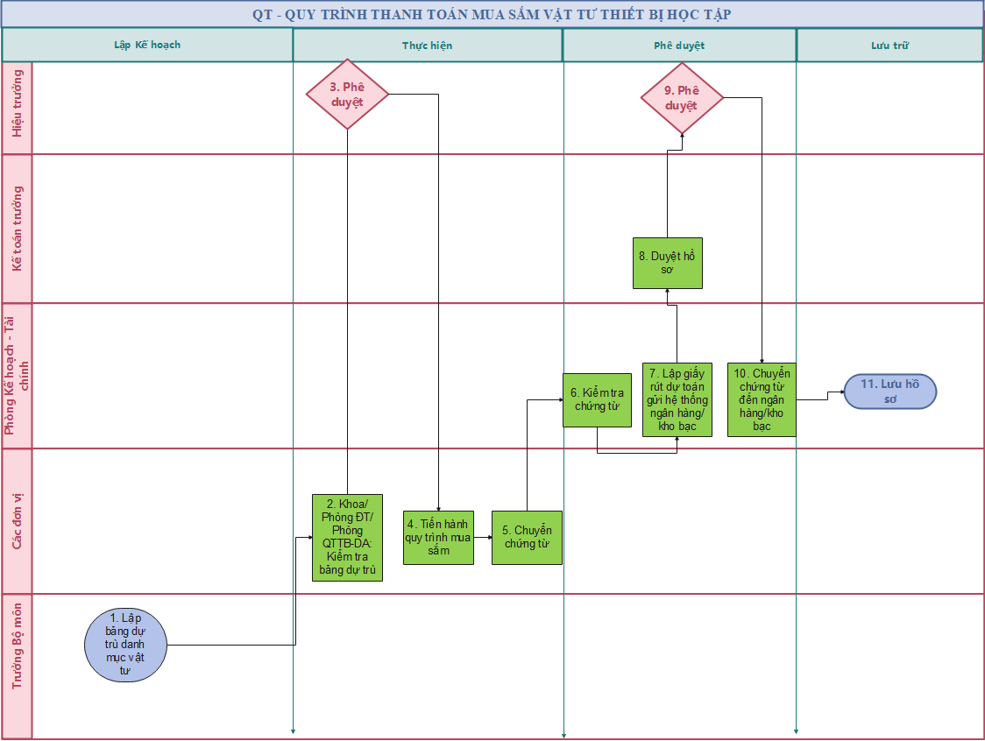

***4. Đặc tả***

Nội dung công việc thực hiện thanh toán mua sắm vật tư thiết bị học tập:

| **TT** | **Công việc** | **Nội dung** | **Bộ phận/ Người thực hiện** | **Biểu mẫu** |
| --- | --- | --- | --- | --- |
| 1 | Lập Bảng dự trù danh mục vật tư, thiết bị công cụ, dụng cụ học tập | Trưởng bộ môn lập dự trù danh mục vật tư, thiết bị công cụ, dụng cụ học tập thông qua Trưởng khoa, phòng Đào tạo, phòng QTTB&DA | Trưởng bộ môn | Bảng dự trù danh mục vật tư, thiết bị công cụ, dụng cụ học tập |
| 2 | Trình Hiệu trưởng ký duyệt | Trình Hiệu trưởng ký duyệt | Trưởng bộ môn |  |
| 3 | Tiến hành theo quy trình mua sắm vật tư thiết bị học tập | Phòng QTTB&DA căn cứ Bảng dự trù danh mục vật tư, thiết bị công cụ, dụng cụ học tập đã được kí duyệt tiến hành mua sắm vật tư, thiết bị công cụ, dụng cụ học tập theo quy định | Phòng QTTB&DA |  |
| 4 | Các chứng từ được phòng QTTB&DA chuyển cho kế toán thanh toán kiểm tra | Kế toán thanh toán kiểm tra chứng từ | Phòng KH-TC | - Bảng dự trù danh mục vật tư, thiết bị công cụ, dụng cụ học tập  - Biên bản họp xét báo giá  - Quyết định về việc phê duyệt kết quả lựa chọn đơn vị cung cấp  - Hợp đồng kinh tế  - Biên bản bàn giao- nghiệm thu  - Bảng xác định giá trị khối lượng công việc hoàn thành  - Biên bản thanh lý hợp đồng |
| 5 | Lập chứng từ kế toán | Kế toán thanh toán lập Giấy rút dự toán/ UNC gửi lên hệ thống Ngân hàng, kho bạc | Phòng KH-TC | - Giấy rút dự toán |
| 6 | Duyệt hồ sơ | Kế toán trưởng duyệt hồ sơ | Phòng KH-TC |  |
| 7 | Trình Hiệu trưởng phê duyệt | Hiệu trưởng phê duyệt | Phòng KH-TC |  |
| 8 | Thanh toán chuyển khoản qua hệ thống NH, KB | Kế toán thanh toán chuyển chứng từ đến ngân hàng, kho bạc | Phòng KH-TC | - Biên bản họp xét báo giá  - Quyết định về việc phê duyệt kết quả lựa chọn đơn vị cung cấp  - Hợp đồng kinh tế  - Biên bản bàn giao- nghiệm thu  - Bảng xác định giá trị khối lượng công việc hoàn thành  - Biên bản thanh lý hợp đồng  - Giấy rút dự toán |
| 9 | Đóng chứng từ, lưu trữ | Sắp xếp, lưu trữ chứng từ | Phòng KH-TC |  |

**5. Các công cụ/biểu mẫu/hướng dẫn**

**5.1 Căn cứ pháp lý**

Căn cứ Thông tư 107/2017/TT-BTC ngày 10/10/2017 của Bộ Tài Chính về việc hướng dẫn chế độ kế toán hành chính, sự nghiệp;

Căn cứ quy chế chi tiêu nội bộ;

Các văn bản quy định liên quan.

**5.2 Biểu mẫu/hướng dẫn**

|  |  |  |
| --- | --- | --- |
| **STT** | **Tên công cụ/biểu mẫu/hướng dẫn** | **Mã hoá** |
| 1 | Bảng dự trù danh mục vật tư, thiết bị công cụ, dụng cụ học tập | BM/QT - KHTC/01 |
| 2 | Biên bản họp xét báo giá | BM/QT - KHTC/02 |
| 3 | Quyết định về việc phê duyệt kết quả lựa chọn đơn vị cung cấp | BM/QT - KHTC/03 |
| 4 | Hợp đồng kinh tế | BM/QT - KHTC/04 |
| 5 | Biên bản bàn giao- nghiệm thu | BM/QT - KHTC/05 |
| 6 | Bảng xác định giá trị khối lượng công việc hoàn thành | BM/QT - KHTC/06 |
| 7 | Biên bản thanh lý hợp đồng | BM/QT - KHTC/07 |
| 8 | Giấy rút dự toán | BM/QT - KHTC/08 |

**BM/QT - KHTC/01**

TRƯỜNG CĐKTCN NHA TRANG **CỘNG HÒA XÃ HỘI CHỦ NGHĨA VIỆT NAM**

**KHOA Độc lập – Tự do – Hạnh phúc**

**BẢNG DỰ TRÙ DANH MỤC VẬT TƯ, THIẾT BỊ CÔNG CỤ DỤNG CỤ HỌC TẬP**

**Bộ môn: … Đợt …, Năm học: ….**

1. **VẬT TƯ HỌC TẬP**

|  |  |  |  |  |  |  |
| --- | --- | --- | --- | --- | --- | --- |
| **STT** | **TÊN VẬT TƯ- NHÃN HIỆU** | **XUẤT XỨ** | **MODEL- THÔNG SỐ KỸ THUẬT** | **ĐƠN VỊ TÍNH** | **SỐ LƯỢNG** | **GHI CHÚ** |
| **1** |  |  |  |  |  |  |
| **…** |  |  |  |  |  |  |

1. **THIẾT BỊ, CCDC HỌC TẬP**

|  |  |  |  |  |  |  |
| --- | --- | --- | --- | --- | --- | --- |
| **STT** | **TÊN VẬT TƯ- NHÃN HIỆU** | **XUẤT XỨ** | **MODEL- THÔNG SỐ KỸ THUẬT** | **ĐƠN VỊ TÍNH** | **SỐ LƯỢNG** | **GHI CHÚ** |
| **1** |  |  |  |  |  |  |
| **…** |  |  |  |  |  |  |

*Khánh Hòa, ngày tháng năm*

**Trưởng khoa Trưởng bộ môn**

**Phòng Đào tạo Phòng Quản trị thiết bị và Dự án**

**Hiệu trưởng**

**BM/QT - KHTC/02**

UBND TỈNH KHÁNH HÒA **CỘNG HÒA XÃ HỘI CHỦ NGHĨA VIỆT NAM**

**TRƯỜNG CAO ĐẲNG KỸ THUẬT Độc lập –Tự do –Hạnh phúc**

**CÔNG NGHỆ** **NHA TRANG**

**BIÊN BẢN HỌP XÉT BÁO GIÁ**

**Lựa chọn đơn vị cung cấp vật tư, công cụ dụng cụ, phục vụ học tập của bộ môn .......... năm học..........**

Căn cứ Thông tư 58/2016/TT-BTC ngày 29/3/2016 quy định chi tiết việc sử dụng vốn nhà nước để mua sắm nhằm duy trì hoạt động thường xuyên của cơ quan nhà nước, đơn vị thuộc lực lượng vũ trang nhân dân, đơn vị sự nghiệp công lập, tổ chức chính trị, tổ chức chính tri- xã hội, tổ chức chính trị xã hội – Kỹ thuật Công nghệ nghiệp, tổ chức xã hội, tổ chức xã hội-Kỹ thuật Công nghệ nghiệp;

Căn cứ Bảng dự trù danh mục vật tư, thiết bị công cụ, dụng cụ học tập của bộ môn .... ngày ... đã được duyệt;

Căn cứ vào báo giá của các đơn vị gửi về trường,

Hôm nay, ngày tháng năm vào lúc giờ phút tại phòng Quản trị-Thiết bị và Dự án, Trường Cao đẳng Kỹ thuật Công nghệ Nha Trang tiến hành xét chọn giá cụ thể như sau:

**I. THÀNH PHẦN THAM DỰ:**

**II. NỘI DUNG**:

**Xét chọn giá lựa chọn đơn vị cung cấp vật tư, công cụ dụng cụ phục vụ học tập của bộ môn ... năm học ... của Trường như sau:**

**1. Chủ trì nêu rõ những yêu cầu cụ thể về việc xét giá:**

Về tính chất pháp lý: .......................................

Về yêu cầu chất lượng, kỹ thuật, qui cách, xuất xứ hàng hóa :.......................................

Về giá: ...........................................................................................................................

**2. Phương thức xét chọn đơn vị cung cấp:**

**3. Thành phần tham dự tiến hành xét chọn giá cụ thể như sau:**

Có 03 báo giá tham gia cung cấp vật tư, công cụ dụng cụ phục vụ học tập của bộ môn ... theo yêu cầu cụ thể như sau:

....................................

.....................................

.....................................

Qua phân tích và đánh giá, các báo giá của các đơn vị gửi về, theo các yêu cầu đề ra, thành phần tham dự đã chọn đơn vị cung cấp vật tư, công cụ dụng cụ phục vụ học tập của bộ môn .....đảm bảo yêu cầu là:**.........**

**III. ĐỀ NGHỊ:**

Đề nghị Hiệu trưởng trường xem xét chọn đơn vị cung cấp vật tư, công cụ dụng cụ phục vụ học tập của bộ môn ......năm học ...........là:

- Đơn vị cung cấp: **.........**

- Địa chỉ:

- Tổng giá trị: ....

- Bằng chữ: ....

- Thời gian thực hiện hợp đồng: ....

- Hình thức thực hiện hợp đồng: ...

Biên bản kết thúc vào lúc ... giờ ... phút cùng ngày và đọc cho tất cả cùng nghe thống nhất ký tên.

THÀNH PHẦN THAM DỰ KÝ TÊN

**BM/QT - KHTC/03**

|  |  |
| --- | --- |
| UBND TỈNH KHÁNH HÒA  **TRƯỜNG CAO ĐẲNG KỸ THUẬT**  **CÔNG NGHỆ NHA TRANG** | **CỘNG HÒA XÃ HỘI CHỦ NGHĨA VIỆT NAM**  **Độc lập - Tự do - Hạnh phúc** |
| Số: /QĐ-CĐKTCN | *Khánh Hòa, ngày tháng năm* |

**QUYẾT ĐỊNH**

**Về việc phê duyệt kết quả lựa chọn đơn vị cung cấp**

**vật tư, công cụ dụng cụ, phục vụ học tập ................**

**HIỆU TRƯỞNG TRƯỜNG CAO ĐẲNG KỸ THUẬT CÔNG NGHỆ NHA TRANG**

*Căn cứ Quyết định số 24/QĐ-CĐKTCN, ngày 07/01/2020 của Hiệu Trưởng Trường Cao đẳng Kỹ thuật Công nghệ Nha Trang về việc Ban hành Quy chế tổ chức và hoạt động của trường Cao đẳng Kỹ thuật Công nghệ Nha Trang;*

*Căn cứ Thông tư 58/2016/TT-BTC ngày 29/3/2016 quy định chi tiết việc sử dụng vốn nhà nước để mua sắm nhằm duy trì hoạt động thường xuyên của cơ quan nhà nước, đơn vị thuộc lực lượng vũ trang nhân dân, đơn vị sự nghiệp công lập, tổ chức chính trị, tổ chức chính tri- xã hội, tổ chức chính trị xã hội – nghề nghiệp, tổ chức xã hội, tổ chức xã hội-nghề nghiệp;*

*Căn cứ biên bản họp xét báo giá lựa chọn đơn vị cung cấp vật tư, công cụ dụng cụ phục vụ học tập .............;*

*Xét đề nghị của phòng Quản trị - Thiết bị và Dự án, phòng Kế hoạch - Tài chính.*

**QUYẾT ĐỊNH**

**Điều 1.** Phê duyệt kết quả lựa chọn đơn vị cung cấp vật tư, công cụ dụng cụ phục vụ học tập của .......................... với các nội dung sau:

* 1. Tên gói thầu: .............................
  2. Nhà thầu lựa chọn: **..............................**

Địa chỉ : ................................

Điện thoại : .....................

Mã số thuế : ....................

Số tài khoản : ......................................

Chủ tài khoản: ..................................

Đại diện : ................................. Chức vụ: .................

* 1. Giá trị lựa chọn chỉ định: .............................

Bằng chữ: ..............................

* 1. Hình thức thực hiện hợp đồng: .....................
  2. Thời gian thực hiện hợp đồng: .........................

**Điều 2.** Căn cứ kết quả lựa chọn nhà thầu được phê duyệt, Phòng Quản trị -Thiết bị và Dự án có trách nhiệm thực hiện các thủ tục, thông báo cho đơn vị cung cấp để tiến hành ký hợp đồng, triển khai hợp đồng theo đúng quy định.

**Điều 3.** Trưởng phòng Quản trị-Thiết bị và Dự án, Trưởng phòng Kế hoạch-Tài chính và Trưởng các đơn vị liên quan chịu trách nhiệm thi hành Quyết định này./.

|  |  |
| --- | --- |
| ***Nơi nhận:***  - Như điều 3;  - Lưu: VT, QTTB-DA (3). | **HIỆU TRƯỞNG** |

**BM/QT - KHTC/04**

**CỘNG HÒA XÃ HỘI CHỦ NGHĨA VIỆT NAM**

**Độc lập - Tự do - Hạnh phúc**

**HỢP ĐỒNG KINH TẾ**

Nha Trang, ngày tháng năm

Hợp đồng số:

Căn cứ Bộ luật dân sự số 91/2015/QH13 được Quốc hội nước Cộng hòa xã hội chủ nghĩa Việt Nam khóa XIII, kỳ họp thứ 10 thông qua ngày 24 tháng 11 năm 2015, có hiệu lực thi hành từ ngày 01 tháng 01 năm 2017;

Căn cứ Thông tư 58/2016/TT-BTC ngày 29/3/2016 quy định chi tiết việc sử dụng vốn nhà nước để mua sắm nhằm duy trì hoạt động thường xuyên của cơ quan nhà nước, đơn vị thuộc lực lượng vũ trang nhân dân, đơn vị sự nghiệp công lập, tổ chức chính trị, tổ chức chính tri- xã hội, tổ chức chính trị xã hội – nghề nghiệp, tổ chức xã hội, tổ chức xã hội-nghề nghiệp;

Căn cứ Quyết định số ..... ngày tháng năm của Hiệu trưởng Trường Cao đẳng Kỹ thuật Công nghệ Nha Trang về việc phê duyệt kết quả lựa chọn đơn vị cung cấp vật tư, công cụ dụng cụ phục vụ học tập của bộ môn ... năm học;

Căn cứ chức năng nhiệm vụ, khả năng và nhu cầu của hai bên.

Hôm nay, tại văn phòng Trường Cao đẳng Kỹ thuật Công nghệ Nha Trang chúng tôi, đại diện cho các bên ký hợp đồng, gồm có:

**I. Bên A (bên mua) : TRƯỜNG CAO ĐẲNG KỸ THUẬT CÔNG NGHỆ NHA TRANG**

Địa chỉ : Đường N1, Khu trường học đào tạo và dạy nghề Bắc Hòn Ông - Xã Phước Đồng – TP. Nha Trang – Tỉnh Khánh Hòa.

Điện thoại :

Tài khoản :

Mã số thuế : 4200668384

Đại diện : Chức vụ:

**II. Bên B (bên bán) :**

Địa chỉ :

Điện thoại :

Mã số thuế :

Số tài khoản :

Chủ tài khoản :

Đại diện : Chức vụ:

*Hai bên thỏa thuận ký hợp đồng cung cấp hàng hóa và dịch vụ liên quan với các nội dung sau:*

**Điều 1.** Đối tượng hợp đồng.

Bên A đồng ý mua và bên B đồng ý bán lô hàng vật tư, công cụ dụng cụ với tên hàng hóa, thông số kỹ thuật, số lượng và đơn giá chi tiết tại danh mục vật tư, công cụ dụng cụ...............

**Điều 2.** Thành phần hợp đồng.

**Điều 3.** Trách nhiệm của Bên A.

**Điều 4.** Trách nhiệm của Bên B.

**Điều 5.** Giá hợp đồng và phương thức thanh toán.

**1. Giá trị hợp đồng:**

**2. Phương thức thanh toán:**

a. Hình thức thanh toán:

b. Tạm ứng:

c. Thời hạn thanh toán:

**Điều 6.** Loại hợp đồng:

**Điều 7.** Thời gian thực hiện hợp đồng:

**Điều 8.** Hiệu lực hợp đồng:

**Điều 9.** Điều kiện chung:

Hợp đồng này có hiệu lực kể từ ngày ký và được lập thành 04 bộ, bên A giữ 03 bộ, bên B giữ 01 bộ, có giá trị pháp lý như nhau./.

|  |  |
| --- | --- |
| **ĐẠI DIỆN BÊN A** | **ĐẠI DIỆN BÊN B** |

**BM/QT - KHTC/05**

**CỘNG HÒA XÃ HỘI CHỦ NGHĨA VIỆT NAM**

**Độc lập - Tự do - Hạnh Phúc**

**BIÊN BẢN BÀN GIAO – NGHIỆM THU**

Nha Trang, ngày tháng năm

Biên bản bàn giao – nghiệm thu số:……

Căn cứ hợp đồng số:…….. đã ký ngày …… giữa Trường Cao đẳng Kỹ thuật Công nghệ Nha Trang với.....

*Hôm nay, tại Trường Cao đẳng Kỹ thuật Công nghệ Nha Trang, chúng tôi gồm có:*

**I. Bên A (Bên nhận): TRƯỜNG CAO ĐẲNG KỸ THUẬT CÔNG NGHỆ NHA TRANG**

Địa chỉ : Đường N1, Khu trường học đào tạo và dạy nghề Bắc Hòn Ông - Xã Phước Đồng – TP. Nha Trang – Tỉnh Khánh Hòa.

Điện thoại :

Tài khoản :

Mã số thuế : 4200668384

Đại diện: Chức vụ:

**II. Bên B (bên bán) :**

Địa chỉ :

Điện thoại :

Mã số thuế :

Số tài khoản :

Chủ tài khoản :

Đại diện : Chức vụ:

Hai bên tiến hành bàn giao, nghiệm thu và thống nhất lập biên bản bàn giao – nghiệm thu lô hàng vật tư, công cụ dụng cụ theohợp đồng kinh tế số .... đã ký ngày .... giữa Trường Cao đẳng Kỹ thuật công nghệ Nha Trang với ...., với nội dung sau:

1. Bên B đã bàn giao cho bên A lô hàng vật tư, công cụ dụng cụ với tên hàng hóa, thông số kỹ thuật, số lượng đúng với hợp đồng đã ký cụ thể theo Bảng danh mục vật tư, thiết bị công cụ dụng cụ kèm theo.
2. Hàng hoá mới 100% đúng theo Hợp đồng đã ký.
3. Thời gian thực hiện đúng như Hợp đồng đã ký .
4. Tổng giá trị:
5. Bên A nhất trí, đưa vào sử dụng và thanh toán cho bên B.

Biên bản này được lập thành 04 bộ có giá trị như nhau, bên A giữ 03 bộ, bên B giữ 01 bộ.

Thành phần tham gia nghiệm thu ký tên:

|  |  |  |
| --- | --- | --- |
| HỌ VÀ TÊN | CHỨC VỤ | KÝ TÊN |
|  |  |  |
|  |  |  |
|  |  |  |
|  |  |  |
|  |  |  |

|  |  |
| --- | --- |
| **ĐẠI DIỆN BÊN A** | **ĐẠI DIỆN BÊN B** |

**BM/QT - KHTC/06**

**BẢNG XÁC ĐỊNH GIÁ TRỊ KHỐI LƯỢNG CÔNG VIỆC HOÀN THÀNH**

(*áp dụng đối với các khoản chi khoản chi thường xuyên, chi sự nghiệp có tính chất thường xuyên, chi chương trình mục tiêu quốc gia, chương trình mục tiêu sử dụng kinh phí sự nghiệp)*

1. Đơn vị sử dụng ngân sách:...................................................................................................

2. Mã đơn vị:................................. Mã nguồn:.........................................................................

3. Mã CTMTQG, Dự án ODA ...............................................................................................

4. Căn cứ Hợp đồng số................. ký ngày........... tháng...... năm và phụ lục hợp đồng số .... ngày ...... tháng                năm giữa tên (đơn vị sử dụng ngân sách) và (nhà cung cấp hàng hóa dịch vụ); giá trị hợp đồng và các phụ lục hợp đồng đã ký:

5. Căn cứ Biên bản nghiệm thu ngày … tháng …. Năm …. giữa (đơn vị sử dụng ngân sách) và (nhà cung cấp hàng hóa dịch vụ):

*Đơn vị: Đồng*

|  |  |  |  |  |  |
| --- | --- | --- | --- | --- | --- |
| **STT** | **Nội dung công việc** | **Đơn vị tính** | **Số**  **lượng** | **Đơn giá** | **Thành tiền** |
| **(1)** | **(2)** | **(3)** | **(4)** | **(5)** | **(6)** |
|  |  |  |  |  |  |
|  |  |  |  |  |  |
| **Tống số** | | | | |  |

 6. Lũy kế thanh toán khối lượng hoàn thành đến cuối kỳ trước:

- Thanh toán tạm ứng:........................... - Thanh toán trực tiếp:...........................................

7. Số dư tạm ứng đến cuối kỳ trước:..................................................................................

8. Số đề nghị thanh toán kỳ này:.........................................................................................

- Thanh toán tạm ứng:....................... - Thanh toán trực tiếp:...............................................

|  |  |
| --- | --- |
| **ĐẠI DIỆN NHÀ CUNG CẤP HÀNG HÓA, DỊCH VỤ**  *(Ký, ghi rõ họ tên và đóng dấu)* | *Ngày ......tháng........ năm...........*  **ĐẠI DIỆN ĐƠN VỊ SỬ DỤNG NGÂN SÁCH**  *(Ký, ghi rõ họ tên và đóng dấu)* |

**BM/QT - KHTC/07**

**CỘNG HÒA XÃ HỘI CHỦ NGHĨA VIỆT NAM**

**Độc lập - Tự do - Hạnh Phúc**

**BIÊN BẢN THANH LÝ HỢP ĐỒNG**

Nha Trang, ngày tháng năm

Biên bản thanh lý hợp đồng số:

Căn cứ hợp đồng kinh tế số: ......... đã ký ngày ... giữa Trường Cao đẳng Kỹ thuật Công nghệ Nha Trang với .....

Căn cứ Biên bản bàn giao – nghiệm thu số: ........ký ngày ....... giữa Trường Cao đẳng Kỹ thuật Công nghệ Nha Trang với .....

*Hôm nay, tại Trường Cao đẳng Kỹ thuật Công nghệ Nha Trang, chúng tôi gồm có:*

**I. Bên A (bên mua) : TRƯỜNG CAO ĐẲNG KỸ THUẬT CÔNG NGHỆ NHA TRANG**

Địa chỉ : Đường N1, Khu trường học đào tạo và dạy nghề Bắc Hòn Ông - Xã Phước Đồng – TP. Nha Trang – Tỉnh Khánh Hòa.

Điện thoại :

Tài khoản :

Mã số thuế : 4200668384

**Đại diện : Chức vụ:**

**II. Bên B (bên bán) :**

Địa chỉ :

Điện thoại :

Mã số thuế :

Số tài khoản :

Chủ tài khoản :

**Đại diện : Chức vụ:**

Hai bên thống nhất lập biên bản thanh lý hợp đồng, Hợp đồng kinh tế số: .... đã ký ngày .... với nội dung như sau:

1. Theo yêu cầu đề ra trong Hợp đồng, đã thực hiện đầy đủ các trách nhiệm của mình theo đúng nội dung đã ký kết trong hợp đồng.
2. Giá trị hợp đồng là:

- Giá trị thanh lý hợp đồng:

- Số tiền đã tạm ứng:

- Số tiền còn phải thanh toán

3. Biên bản thanh lý hợp đồng này là căn cứ để Bên A thanh toán 100% giá trị của hợp đồng cho Bên B sau khi nhận đầy đủ chứng từ hợp lệ do bên B cung cấp. Các điều khoản của Hợp đồng được hai bên thực hiện đầy đủ. Biên bản Thanh lý Hợp đồng này hết hiệu lực khi Bên B nhận đủ 100% số tiền thanh toán từ Bên A.

Biên bản được lập thành 04 bộ có giá trị như nhau, bên A giữ 03 bộ, bên B giữ 01 bộ./.

|  |  |
| --- | --- |
| **ĐẠI DIỆN BÊN A** | **ĐẠI DIỆN BÊN B** |

BM/QT - KHTC/08

|  |  |  |  |  |  |  |  |  |  |  |  |  |  |  |  |  |  |  |  |  |  |  |  |  |  |  |  |  |  |  |  |  |  |  |  |  |  |  |
| --- | --- | --- | --- | --- | --- | --- | --- | --- | --- | --- | --- | --- | --- | --- | --- | --- | --- | --- | --- | --- | --- | --- | --- | --- | --- | --- | --- | --- | --- | --- | --- | --- | --- | --- | --- | --- | --- | --- |
| Không ghi vào khu vực này | |  | | | | | | | | | | | | | | | | | | | | **Mẫu số 16a1 Ký hiệu: C2-02a/NS** | | | | | | | | | | | | | | | | |
|  | | | | | | | | | | | | | | | | | | | | | | Số: ……………. | | | | | Năm NS:……… | | | | | |
|  | | | | | | | | | | | | | | | | | | | | | | | | | | | | | | | | | | |
| **GIẤY RÚT DỰ TOÁN NGÂN SÁCH NHÀ NƯỚC** | | | | | | | | | | | | | | | | | | | | | | | | | | | | | | | | | | | | | | |
|  | | Thực chi |  | | X |  | | Tạm ứng | | | |  | |  | |  | |  | | |  | | Chuyển khoản | | | | | | |  | | X | |  | | | | | |
|  | | | | | | | | | | | | | |  | | |  | |  | | | | | | |  | | | | | | | | |
|  | | | | | | | | | | | | | |  | | Tiền mặt tại KB | | | | | | |  | |  | |  | | | | | | |
|  | | | | | | | | | | | | | |  | | | | | | | | | | | | | | | | | |
|  | | | | | | | | | | | | | |  | | Tiền mặt tại NH | | | | | | |  | |  | |  | | | | | | |
|  | | | | | | | | | | | | | | | | | | | | | | | | | | | | | | | | | | |
| Đơn vị rút dự toán: Trường Cao đẳng Kỹ thuật Công nghệ Nha Trang | | | | | | | | | | | | | | | | | | | | | | | | | | | | | | | | | | | |  | |
| Tài khoản: ………………. | | Tại KBNN: …………………………………….. | | | | | | | | | | | | | | | | | | | | | | | | | | | | | | | | | |  | |
| Tên CTMT, DA: .............................................................................................................................................................................. ...................................................................................... Mã CTMT, DA: ....................................................................................... | | | | | | | | | | | | | | | | | | | | | | | | | | | | | | | | | | | |  | |
| Số CKC, HĐK: .............................................................................................. | | | | | | | | | | | Số CKC, HĐTH: .................................................. | | | | | | | | | | | | | | | | | | | | | | | | |  | |
| **Nội dung thanh toán** | | | | **Mã NDKT** | | | | | **Mã chương** | | **Mã ngành KT** | | | | | | | | | **Mã nguồn NSNN** | | | | | | | **Số tiền** | | | | | | | | |  | |
| (1) | | | | (2) | | | | | (3) | | (4) | | | | | | | | | (5) | | | | | | | (6) | | | | | | | | |  | |
| ……………………………………………………… | | | |  | | | | |  | |  | | | | | | | | |  | | | | | | |  | | | | | | | | |  | |
| **Tổng cộng** | | | | | | | | | | | | | | | | | | | | | | | | | | |  | | | | | | | | |  | |
|  | | | | | | | | | | | | | | | | | | | | | | | | | | | | | | | | | | |
| Tổng số tiền ghi bằng chữ: ………………………………………………………… | | | | | | | | | | | | | | |  | | | | | | | | | | | | | | | | | | | |
| **PHẦN KBNN GHI** | | | | | | | | | | | | | | | | | | | | |  | |
| Đơn vị nhận tiền:………………………………………………… | | | | | | | | | | | | | | |  | |
|  | | | | | | | | | | | | | | | | | | | | |  | |
| Nợ TK: | | | | | | | | | | | | | | | | .................. | | | | |  | |
| Địa chỉ: ……………………………………………………………… | | | | | | | | | | | | | | |  | |
| Có TK: | | | | | | | | | | | | | | | | .................. | | | | |  | |
| Tài khoản: ………………………………………………………………………… | | | | | | | | | | | | | | |  | |
| Nợ TK: | | | | | | | | | | | | | | | | .................. | | | | |  | |
| Tại KBNN (NH): …………………………………………………………………….. | | | | | | | | | | | | | | |  | |
| Có TK: | | | | | | | | | | | | | | | | .................. | | | | |  | |
| Hoặc người nhận tiền: .................................................................................................................. | | | | | | | | | | | | | | |  | |
| Nợ TK: | | | | | | | | | | | | | | | | .................. | | | | |  | |
| Có TK: | | | | | | | | | | | | | | | | .................. | | | | |  | |
| Số CMND: ........................ | Cấp ngày: ................... | | | | | | | Nơi cấp: ........................... | | | | | | |  | |
| Mã ĐBHC: | | | | | | | | | | | | | | | | | | ............... | | |  | |
|  | | | | | | | | | | | | | | |  | |
|  | | | | | | | | | | | | | | | | | | | | | | | | | | | | | | | | | | |
| *Ngày ... tháng ... năm ...* | | | | | | |  | | | *Ngày .... tháng .... năm ........* | | | | | | | | | | | | | | | | | | | | | | | | | | | | |
| **Người nhận tiền** | | | | | | |  | | | **Kế toán trưởng** | | | | | | | | | | | | | | | **Thủ trưởng đơn vị** | | | | | | | | | | | | | |
| *(Ký, ghi rõ họ tên)* | | | | | | |  | | | *(Ký, ghi họ tên)* | | | | | | | | | | | | | | | *(Ký, ghi họ tên, đóng dấu)* | | | | | | | | | | | | | |
|  | | | | | | | | | |  | | | | | | | | | | | | | | |  | | | | | | | | | | | | | |
| **KHO BẠC NHÀ NƯỚC** | | | | | | | | | | | | | | | | | | | | | | | | | | | | | | | | | | | | | | |
| *Ngày ...... tháng ...... năm ......* | | | | | | | | | | | | | | | | | | | | | | | | | | | | | | | | | | | | | | |
| **Thủ quỹ** | | **Kế toán** | | | | | | | | | | | **Kế toán trưởng** | | | | | | | | | **Giám đốc** | | | | | | | | | | | | | | | | |

|  |  |
| --- | --- |
| Description: LOGO_CDN | ỦY BAN NHÂN DÂN TỈNH KHÁNH HÒA  **TRƯỜNG CAO ĐẲNG KỸ THUẬT CÔNG NGHỆ NHA TRANG**  Địa chỉ: Đường N1, Bắc Hòn Ông, Phước Đồng, Nha Trang, Khánh Hòa  Điện thoại: 0258.3881139 Email: cdktcn@khanhhoa.gov.vn  Fax: 0258.3881139 Website: http://cdktcnnt.edu.vn |

**QUY TRÌNH**

**THANH TOÁN CHẾ ĐỘ HỖ TRỢ HỌC TẬP NÂNG CAO TRÌNH ĐỘ**

Mã hóa: QT

Ban hành lần: Thứ nhất

#### Hiệu lực từ ngày:

|  |  |  |
| --- | --- | --- |
| **NGƯỜI SOẠN THẢO** | TRƯỞNG ĐƠN VỊPHỤ TRÁCH | **HIỆU TRƯỞNG** |
| *(ký tên)* | *(ký tên)* | *(ký tên)* |
| **Hồ Thị Châu** | **Hồ Thị Châu** | **Nguyễn Văn Lực** |

**QUY TRÌNH**

**KIỂM KÊ TÀI SẢN CÔNG CỤ DỤNG CỤ**

Mã hóa: QT52

Ban hành lần: Thứ nhất

#### Hiệu lực từ ngày: 01/5/2018

|  |  |  |
| --- | --- | --- |
| **NGƯỜI SOẠN THẢO** | TRƯỞNG ĐƠN VỊPHỤ TRÁCH | **HIỆU TRƯỞNG** |
| *(ký tên)* | *(ký tên)* | *(ký tên)* |
| **Đào Thị Kim Dung** | **Trần Văn Sỹ** | **Trần Văn Hải** |

**1. Mục đích, phạm vi áp dụng**

a. Mục đích:

Nhằm hướng dẫn các đơn vị, CBVC thực hiện đúng thủ tục thanh toán chế độ học tập nâng cao trình độ theo quy định.

b. Phạm vi áp dụng:

Các đơn vị, CBVC thuộc Trường Cao đẳng Kỹ thuật Công nghệ Nha Trang.

**2. Định nghĩa và từ viết tắt**

a. Định nghĩa:

Quy trình thanh toán chế độ hỗ trợ học tập nâng cao trình độ là trình tự thực hiện các nội dung công việc liên quan đến khoản kinh phí thanh toán chế độ học tập nâng cao trình độ cho CBVC theo quy định.

b. Từ viết tắt:

**-** CBVC : Cán bộ viên chức;

- KH-TC : Kế hoạch – Tài chính;

- NH, KB : Ngân hàng, kho bạc

- UNC : ủy nhiệm chi;

**3. Lưu đồ**

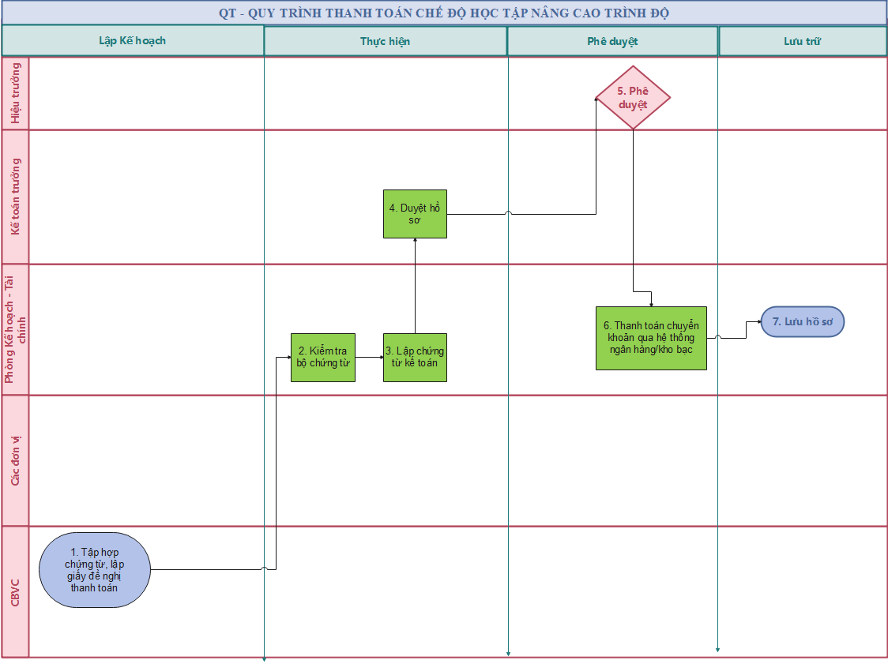

***4. Đặc tả***

Nội dung công việc thực hiện thanh toán chế độ hỗ trợ học tập nâng cao trình độ:

| **TT** | **Công việc** | **Nội dung** | **Bộ phận/ Người thực hiện** | **Biểu mẫu** |
| --- | --- | --- | --- | --- |
| 1 | Tập hợp chứng từ, lập giấy đề nghị thanh toán. | CBVC thanh toán chế độ hỗ trợ học tập nâng cao trình độ, tập hợp chứng từ, lập Giấy đề nghị thanh toán | CBVC thanh toán chế độ hỗ trợ học tập nâng cao trình độ | * Giấy đề nghị thanh toán   - Các chứng từ liên quan( Bằng tốt nghiệp, Quyết định đi học...) |
| 2 | Các chứng từ được CBVC chuyển cho kế toán thanh toán kiểm tra | Kế toán thanh toán kiểm tra chứng từ. | Phòng KH-TC |  |
| 3 | Lập chứng từ kế toán | Kế toán thanh toán lập Giấy rút dự toán/ UNC gửi lên Ngân hàng, kho bạc | Phòng KH-TC | - Giấy rút dự toán / UNC |
| 4 | Duyệt hồ sơ | Kế toán trưởng duyệt hồ sơ | Phòng KH-TC |  |
| 5 | Trình Hiệu trưởng phê duyệt | Hiệu trưởng phê duyệt | Phòng KH-TC |  |
| 6 | Thanh toán tiền mặt/ chuyển khoản qua hệ thống NH, KB | Kế toán thanh toán chuyển chứng từ đến NH, KB | Phòng KH-TC | - Giấy rút dự toán / UNC |
| 7 | Đóng chứng từ, lưu trữ | Sắp xếp, lưu trữ chứng từ | Phòng KH-TC |  |

**5. Các công cụ/biểu mẫu/hướng dẫn**

**5.1 Căn cứ pháp lý**

Căn cứ Thông tư 107/2017/TT-BTC ngày 10/10/2017 của Bộ Tài Chính về việc hướng dẫn chế độ kế toán hành chính, sự nghiệp;

Căn cứ quy chế chi tiêu nội bộ;

Các văn bản khác có liên quan.

**5.2 Biểu mẫu/hướng dẫn**

|  |  |  |
| --- | --- | --- |
| **STT** | **Tên công cụ/biểu mẫu/hướng dẫn** | **Mã hoá** |
| 1 | Giấy đề nghị thanh toán | BM/QT - KHTC/01 |
| 2 | Giấy rút dự toán | BM/QT - KHTC/02 |

**BM/QT - KHTC/01**

|  |  |
| --- | --- |
| **TRƯỜNG CĐ KỸ THUẬT CÔNG NGHỆ NHA TRANG**  **Bộ phận :.......................................**  **Mã QHNS : 1039781** |  |

**GIẤY ĐỀ NGHỊ THANH TOÁN**

*Ngày . . . . . tháng . . . . năm 20. .*

*Số: . . . .*

***Kính gửi:***

**- Hiệu trưởng**

**- Phòng Kế hoạch - Tài chính.**

Họ và tên người đề nghị thanh toán: . . . . . . . . . . . . . . . . . . . . . . . . . . . . . . . . .

Bộ phận (hoặc địa chỉ): . . . . . . . . . . . . . . . . . . . . . . . . . . . . . . . . . . . . . . . . . . .

Nội dung thanh toán: . . . . . . . . . . . . . . . . . . . . . . . . . . . . . . . . . . . . . . . . . . . . . . . . . . . . . . . . . . . . . . . . . . . . . . . . . . . . . . . . . . . . . . . . . . . . . . . . . . . . . . . . . . . . . . . . . . . . . . . . . . . . . . . . . . . . . . . . . . . . . . . . . . . . . . . . . . . . . . . . . . . . . . . . . . . . . . . . . . . . . . . . . . . . . . . . . . . . . . . . . . . . . . . . . . . . . . . . . . . . . . . . . . . . . . . . . . . . . . . . . . . . . . . . . . . . . . . . . . . . . . . . . . . . . . . . . . . . . . . . . . . . . . . . . . . . . . . . . . . . . . . . . . . . . . . . . . . . . . . . . . . . . . . . . . . . . . . . . . . . . . . . . . . Số tiền: . . . . . . . . . . . . . . . . . . . . . . . . . . . . . . . . . . . . . . . . . . . . . . . . . . . . . . . .

*Viết bằng chữ: . . . . . . . . . . . . . . . . . . . . . . . . . . . . . . . . . . . . . . . . . . . . . . . . . . . .* . . . . . . . . . *(Kèm theo: . . . . . . . . chứng từ gốc)*

. . . . . . . . . . . . . . . . . . . . . . . . . . . . . . . . . . . . . . . . . . . . . . . . . . . . . . . . . . . . . . . . . . . . . . . . .

**Người đề nghị thanh toán Kế toán trưởng Thủ trưởng đơn vị**

BM/QT - KHTC/02

|  |  |  |  |  |  |  |  |  |  |  |  |  |  |  |  |  |  |  |  |  |  |  |  |  |  |  |  |  |  |  |  |  |  |  |  |  |  |  |
| --- | --- | --- | --- | --- | --- | --- | --- | --- | --- | --- | --- | --- | --- | --- | --- | --- | --- | --- | --- | --- | --- | --- | --- | --- | --- | --- | --- | --- | --- | --- | --- | --- | --- | --- | --- | --- | --- | --- |
| Không ghi vào khu vực này | |  | | | | | | | | | | | | | | | | | | | | **Mẫu số 16a1 Ký hiệu: C2-02a/NS** | | | | | | | | | | | | | | | | |
|  | | | | | | | | | | | | | | | | | | | | | | Số: ……………. | | | | | Năm NS:……… | | | | | |
|  | | | | | | | | | | | | | | | | | | | | | | | | | | | | | | | | | | |
| **GIẤY RÚT DỰ TOÁN NGÂN SÁCH NHÀ NƯỚC** | | | | | | | | | | | | | | | | | | | | | | | | | | | | | | | | | | | | | | |
|  | | Thực chi |  | | X |  | | Tạm ứng | | | |  | |  | |  | |  | | |  | | Chuyển khoản | | | | | | |  | | X | |  | | | | | |
|  | | | | | | | | | | | | | |  | | |  | |  | | | | | | |  | | | | | | | | |
|  | | | | | | | | | | | | | |  | | Tiền mặt tại KB | | | | | | |  | |  | |  | | | | | | |
|  | | | | | | | | | | | | | |  | | | | | | | | | | | | | | | | | |
|  | | | | | | | | | | | | | |  | | Tiền mặt tại NH | | | | | | |  | |  | |  | | | | | | |
|  | | | | | | | | | | | | | | | | | | | | | | | | | | | | | | | | | | |
| Đơn vị rút dự toán: Trường Cao đẳng Kỹ thuật Công nghệ Nha Trang | | | | | | | | | | | | | | | | | | | | | | | | | | | | | | | | | | | |  | |
| Tài khoản: ………………. | | Tại KBNN: …………………………………….. | | | | | | | | | | | | | | | | | | | | | | | | | | | | | | | | | |  | |
| Tên CTMT, DA: .............................................................................................................................................................................. ...................................................................................... Mã CTMT, DA: ....................................................................................... | | | | | | | | | | | | | | | | | | | | | | | | | | | | | | | | | | | |  | |
| Số CKC, HĐK: .............................................................................................. | | | | | | | | | | | Số CKC, HĐTH: .................................................. | | | | | | | | | | | | | | | | | | | | | | | | |  | |
| **Nội dung thanh toán** | | | | **Mã NDKT** | | | | | **Mã chương** | | **Mã ngành KT** | | | | | | | | | **Mã nguồn NSNN** | | | | | | | **Số tiền** | | | | | | | | |  | |
| (1) | | | | (2) | | | | | (3) | | (4) | | | | | | | | | (5) | | | | | | | (6) | | | | | | | | |  | |
| ……………………………………………………… | | | |  | | | | |  | |  | | | | | | | | |  | | | | | | |  | | | | | | | | |  | |
| **Tổng cộng** | | | | | | | | | | | | | | | | | | | | | | | | | | |  | | | | | | | | |  | |
|  | | | | | | | | | | | | | | | | | | | | | | | | | | | | | | | | | | |
| Tổng số tiền ghi bằng chữ: ………………………………………………………… | | | | | | | | | | | | | | |  | | | | | | | | | | | | | | | | | | | |
| **PHẦN KBNN GHI** | | | | | | | | | | | | | | | | | | | | |  | |
| Đơn vị nhận tiền:………………………………………………… | | | | | | | | | | | | | | |  | |
|  | | | | | | | | | | | | | | | | | | | | |  | |
| Nợ TK: | | | | | | | | | | | | | | | | .................. | | | | |  | |
| Địa chỉ: ……………………………………………………………… | | | | | | | | | | | | | | |  | |
| Có TK: | | | | | | | | | | | | | | | | .................. | | | | |  | |
| Tài khoản: ………………………………………………………………………… | | | | | | | | | | | | | | |  | |
| Nợ TK: | | | | | | | | | | | | | | | | .................. | | | | |  | |
| Tại KBNN (NH): …………………………………………………………………….. | | | | | | | | | | | | | | |  | |
| Có TK: | | | | | | | | | | | | | | | | .................. | | | | |  | |
| Hoặc người nhận tiền: .................................................................................................................. | | | | | | | | | | | | | | |  | |
| Nợ TK: | | | | | | | | | | | | | | | | .................. | | | | |  | |
| Có TK: | | | | | | | | | | | | | | | | .................. | | | | |  | |
| Số CMND: ........................ | Cấp ngày: ................... | | | | | | | Nơi cấp: ........................... | | | | | | |  | |
| Mã ĐBHC: | | | | | | | | | | | | | | | | | | ............... | | |  | |
|  | | | | | | | | | | | | | | |  | |
|  | | | | | | | | | | | | | | | | | | | | | | | | | | | | | | | | | | |
| *Ngày ... tháng ... năm ...* | | | | | | |  | | | *Ngày .... tháng .... năm ........* | | | | | | | | | | | | | | | | | | | | | | | | | | | | |
| **Người nhận tiền** | | | | | | |  | | | **Kế toán trưởng** | | | | | | | | | | | | | | | **Thủ trưởng đơn vị** | | | | | | | | | | | | | |
| *(Ký, ghi rõ họ tên)* | | | | | | |  | | | *(Ký, ghi họ tên)* | | | | | | | | | | | | | | | *(Ký, ghi họ tên, đóng dấu)* | | | | | | | | | | | | | |
|  | | | | | | | | | |  | | | | | | | | | | | | | | |  | | | | | | | | | | | | | |
| **KHO BẠC NHÀ NƯỚC** | | | | | | | | | | | | | | | | | | | | | | | | | | | | | | | | | | | | | | |
| *Ngày ...... tháng ...... năm ......* | | | | | | | | | | | | | | | | | | | | | | | | | | | | | | | | | | | | | | |
| **Thủ quỹ** | | **Kế toán** | | | | | | | | | | | **Kế toán trưởng** | | | | | | | | | **Giám đốc** | | | | | | | | | | | | | | | | |

|  |  |
| --- | --- |
| Description: LOGO_CDN | ỦY BAN NHÂN DÂN TỈNH KHÁNH HÒA  **TRƯỜNG CAO ĐẲNG KỸ THUẬT CÔNG NGHỆ NHA TRANG**  Địa chỉ: Đường N1, Bắc Hòn Ông, Phước Đồng, Nha Trang, Khánh Hòa  Điện thoại: 0258.3881139 Email: cdktcn@khanhhoa.gov.vn  Fax: 0258.3881139 Website: http://cdktcnnt.edu.vn |

**QUY TRÌNH**

**THANH TOÁN CÔNG TÁC COI VÀ CHẤM THI KẾT THÚC MH/MĐ**

Mã hóa: QT

Ban hành lần: Thứ nhất

#### Hiệu lực từ ngày:

|  |  |  |
| --- | --- | --- |
| **NGƯỜI SOẠN THẢO** | TRƯỞNG ĐƠN VỊPHỤ TRÁCH | **HIỆU TRƯỞNG** |
| *(ký tên)* | *(ký tên)* | *(ký tên)* |
| **Hồ Thị Châu** | **Hồ Thị Châu** | **Nguyễn Văn Lực** |

**QUY TRÌNH**

**KIỂM KÊ TÀI SẢN CÔNG CỤ DỤNG CỤ**

Mã hóa: QT52

Ban hành lần: Thứ nhất

#### Hiệu lực từ ngày: 01/5/2018

|  |  |  |
| --- | --- | --- |
| **NGƯỜI SOẠN THẢO** | TRƯỞNG ĐƠN VỊPHỤ TRÁCH | **HIỆU TRƯỞNG** |
| *(ký tên)* | *(ký tên)* | *(ký tên)* |
| **Đào Thị Kim Dung** | **Trần Văn Sỹ** | **Trần Văn Hải** |

**1. Mục đích, phạm vi áp dụng**

a. Mục đích:

Nhằm hướng dẫn các đơn vị, CBVC thực hiện đúng thủ tục thanh toán theo quy định.

b. Phạm vi áp dụng:

Các đơn vị, CBVC thuộc trường Cao đẳng Kỹ thuật Công nghệ Nha Trang;

**2. Định nghĩa và từ viết tắt**

a. Định nghĩa:

Quy trình thanh toán công tác coi và chấm thi kết thúc MH/MĐ là trình tự thực hiện nội dung công việc liên quan đến khoản kinh phí thanh toán cho CBVC trong công tác coi và chấm thi kết thúc MH/MĐ theo quy định.

b. Từ viết tắt:

**-** CBVC : Cán bộ viên chức;

- KH-TC : Kế hoạch – Tài chính;

- UNC : ủy nhiệm chi;

**3. Lưu đồ**

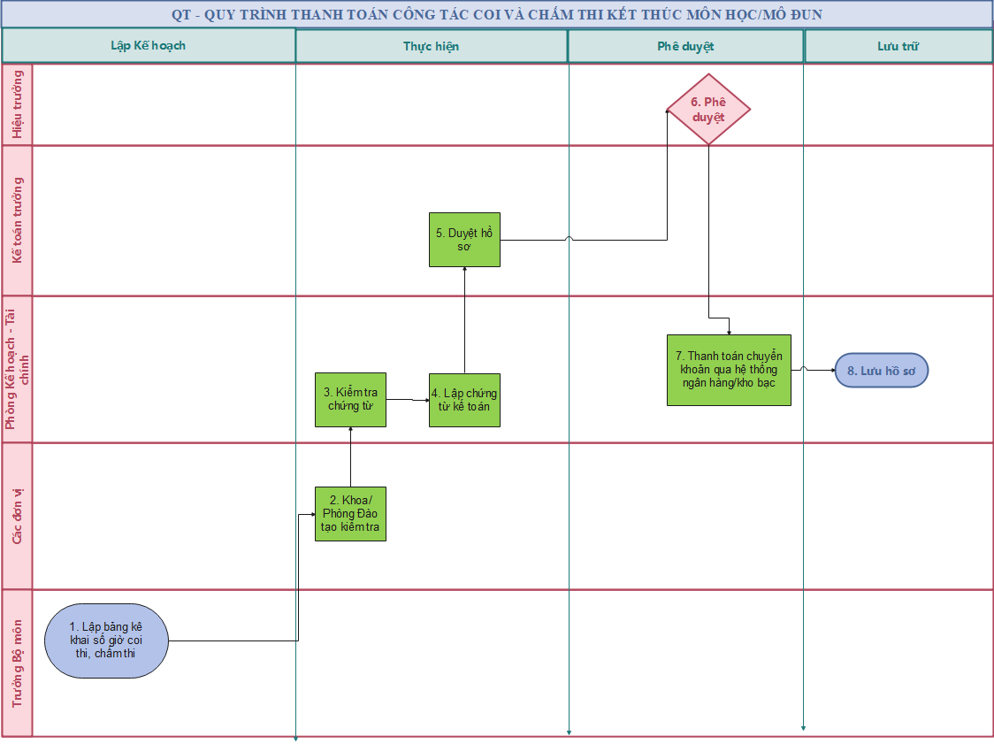

***4. Đặc tả***

Nội dung công việc thực hiện thanh toán công tác coi và chấm thi kết thúc MH/MĐ:

| **TT** | **Công việc** | **Nội dung** | **Bộ phận/ Người thực hiện** | **Biểu mẫu** |
| --- | --- | --- | --- | --- |
| 1 | Lập Bảng kê khai số giờ coi thi, chấm thi kết thúc môn học/mô đun | Bộ môn lập Bảng kê khai số giờ coi thi, chấm thi kết thúc môn học/mô đun trình Khoa, phòng Đào tạo | Trưởng bộ môn | Bảng kê khai số giờ coi thi, chấm thi kết thúc môn học/mô đun |
| 2 | Các chứng từ được CBVC chuyển cho kế toán thanh toán kiểm tra | Kế toán thanh toán kiểm tra chứng từ. | Phòng KH-TC |  |
| 3 | Lập chứng từ kế toán | Kế toán thanh toán lập Bảng thanh toán cho đối tượng thụ hưởng, Giấy rút dự toán/ UNC gửi lên Ngân hàng, kho bạc | Phòng KH-TC | - Bảng thanh toán cho đối tượng thụ hưởng  - Giấy rút dự toán / UNC |
| 4 | Duyệt hồ sơ | Kế toán trưởng duyệt hồ sơ | Phòng KH-TC |  |
| 5 | Trình Hiệu trưởng phê duyệt | Hiệu trưởng phê duyệt | Phòng KH-TC |  |
| 6 | Thanh toán chuyển khoản qua hệ thống NH, KB | Kế toán thanh toán chuyển chứng từ đến ngân hàng, kho bạc | Phòng KH-TC | - Bảng thanh toán cho đối tượng thụ hưởng  - Giấy rút dự toán / UNC |
| 7 | Đóng chứng từ, lưu trữ | Sắp xếp, lưu trữ chứng từ | Phòng KH-TC |  |

**5. Các công cụ/biểu mẫu/hướng dẫn**

**5.1 Căn cứ pháp lý**

Căn cứ Thông tư 107/2017/TT-BTC ngày 10/10/2017 của Bộ Tài Chính về việc hướng dẫn chế độ kế toán hành chính, sự nghiệp;

Căn cứ quy chế chi tiêu nội bộ;

Các văn bản khác có liên quan.

**5.2 Biểu mẫu/hướng dẫn**

|  |  |  |
| --- | --- | --- |
| **STT** | **Tên công cụ/biểu mẫu/hướng dẫn** | **Mã hoá** |
| 1 | Bảng kê khai số giờ coi thi, chấm thi kết thúc môn học/mô đun | BM/QT - KHTC/01 |
| 2 | Bảng thanh toán đối tượng thụ hưởng | BM/QT - KHTC/02 |
| 3 | Giấy rút dự toán | BM/QT - KHTC/03 |
| 4 | Ủy nhiệm chi | BM/QT - KHTC/04 |

BM/QT - KHTC/01

|  |  |  |  |  |  |  |  |  |  |  |  |  |  |  |  |  |  |  |  |  |  |  |  |  |  |
| --- | --- | --- | --- | --- | --- | --- | --- | --- | --- | --- | --- | --- | --- | --- | --- | --- | --- | --- | --- | --- | --- | --- | --- | --- | --- |
| TRƯỜNG CAO ĐẲNG KTCN NHA TRANG | | | | | | | **CỘNG HÒA XÃ HỘI CHỦ NGHĨA VIỆT NAM** | | | | | | | | | | | | | | | | | | |
| **BỘ MÔN** | | | | | | | **Độc lập - Tự do - Hạnh phúc** | | | | | | | | | | | | | | | | | | |
|  | | |  | | | |  | |  | |  | |  |  |  | |  | |  | |  | |  | |  | |
| **BẢNG KÊ KHAI SỐ GIỜ COI THI + CHẤM THI KẾT THÚC MH/MĐ** | | | | | | | | | | | | | | | | | | | | | | | | | |
|  | | | | | | | | | | | | | | | | | | | | | | | | | |
| **Họ và tên GV** | **Môn học/mô đun** | **Học kỳ** | | **Lớp** | **Số bài** | | | **Số phút coi thi** | | | | **Qui đổi giờ coi thi LT:45 phút=0,3giờ TH:60 phút=0,3giờ** | | | | **Qui đổi giờ chấm bài  1LT = 0,1giờ 1TH= 0,2 giờ** | | **Tổng cộng giờ qui đổi** | | **Tổng số tiền 45.000đ/giờ** | | **Thành tiền** | | | |
| **LT** | **TH** | | **LT** | | **TH** | |
| ….. |  |  | |  |  |  | |  | |  | |  | | | |  | |  | |  | |  | | | |
| **Tổng cộng** | | | | | | | | | | | | | | | | | | | | | | | | | |
|  | | |  | | | |  | |  | |  | |  |  |  | | *Khánh Hòa, ngày tháng năm* | | | | | |  |  | |
|  | | | **Phòng Bảo đảm chất lượng khảo thí** | | | |  | | **Khoa……** | | | | | | | | **Bộ môn ………** | | | | |  | | | |
|  | | | **Phòng Kế hoạch - Tài chính** | | | |  | |  | | **Duyệt của Hiệu trưởng** | | | | | | | |  | |  | |  |  | |

BM/QT - KHTC/02



BM/QT - KHTC/03

|  |  |  |  |  |  |  |  |  |  |  |  |  |  |  |  |  |  |  |  |  |  |  |  |  |  |  |  |  |  |  |  |  |  |  |  |  |  |  |
| --- | --- | --- | --- | --- | --- | --- | --- | --- | --- | --- | --- | --- | --- | --- | --- | --- | --- | --- | --- | --- | --- | --- | --- | --- | --- | --- | --- | --- | --- | --- | --- | --- | --- | --- | --- | --- | --- | --- |
| Không ghi vào khu vực này | |  | | | | | | | | | | | | | | | | | | | | **Mẫu số 16a1 Ký hiệu: C2-02a/NS** | | | | | | | | | | | | | | | | |
|  | | | | | | | | | | | | | | | | | | | | | | Số: ……………. | | | | | Năm NS:……… | | | | | |
|  | | | | | | | | | | | | | | | | | | | | | | | | | | | | | | | | | | |
| **GIẤY RÚT DỰ TOÁN NGÂN SÁCH NHÀ NƯỚC** | | | | | | | | | | | | | | | | | | | | | | | | | | | | | | | | | | | | | | |
|  | | Thực chi |  | | X |  | | Tạm ứng | | | |  | |  | |  | |  | | |  | | Chuyển khoản | | | | | | |  | | X | |  | | | | | |
|  | | | | | | | | | | | | | |  | | |  | |  | | | | | | |  | | | | | | | | |
|  | | | | | | | | | | | | | |  | | Tiền mặt tại KB | | | | | | |  | |  | |  | | | | | | |
|  | | | | | | | | | | | | | |  | | | | | | | | | | | | | | | | | |
|  | | | | | | | | | | | | | |  | | Tiền mặt tại NH | | | | | | |  | |  | |  | | | | | | |
|  | | | | | | | | | | | | | | | | | | | | | | | | | | | | | | | | | | |
| Đơn vị rút dự toán: Trường Cao đẳng Kỹ thuật Công nghệ Nha Trang | | | | | | | | | | | | | | | | | | | | | | | | | | | | | | | | | | | |  | |
| Tài khoản: ………………. | | Tại KBNN: …………………………………….. | | | | | | | | | | | | | | | | | | | | | | | | | | | | | | | | | |  | |
| Tên CTMT, DA: .............................................................................................................................................................................. ...................................................................................... Mã CTMT, DA: ....................................................................................... | | | | | | | | | | | | | | | | | | | | | | | | | | | | | | | | | | | |  | |
| Số CKC, HĐK: .............................................................................................. | | | | | | | | | | | Số CKC, HĐTH: .................................................. | | | | | | | | | | | | | | | | | | | | | | | | |  | |
| **Nội dung thanh toán** | | | | **Mã NDKT** | | | | | **Mã chương** | | **Mã ngành KT** | | | | | | | | | **Mã nguồn NSNN** | | | | | | | **Số tiền** | | | | | | | | |  | |
| (1) | | | | (2) | | | | | (3) | | (4) | | | | | | | | | (5) | | | | | | | (6) | | | | | | | | |  | |
| ……………………………………………………… | | | |  | | | | |  | |  | | | | | | | | |  | | | | | | |  | | | | | | | | |  | |
| **Tổng cộng** | | | | | | | | | | | | | | | | | | | | | | | | | | |  | | | | | | | | |  | |
|  | | | | | | | | | | | | | | | | | | | | | | | | | | | | | | | | | | |
| Tổng số tiền ghi bằng chữ: ………………………………………………………… | | | | | | | | | | | | | | |  | | | | | | | | | | | | | | | | | | | |
| **PHẦN KBNN GHI** | | | | | | | | | | | | | | | | | | | | |  | |
| Đơn vị nhận tiền:………………………………………………… | | | | | | | | | | | | | | |  | |
|  | | | | | | | | | | | | | | | | | | | | |  | |
| Nợ TK: | | | | | | | | | | | | | | | | .................. | | | | |  | |
| Địa chỉ: ……………………………………………………………… | | | | | | | | | | | | | | |  | |
| Có TK: | | | | | | | | | | | | | | | | .................. | | | | |  | |
| Tài khoản: ………………………………………………………………………… | | | | | | | | | | | | | | |  | |
| Nợ TK: | | | | | | | | | | | | | | | | .................. | | | | |  | |
| Tại KBNN (NH): …………………………………………………………………….. | | | | | | | | | | | | | | |  | |
| Có TK: | | | | | | | | | | | | | | | | .................. | | | | |  | |
| Hoặc người nhận tiền: .................................................................................................................. | | | | | | | | | | | | | | |  | |
| Nợ TK: | | | | | | | | | | | | | | | | .................. | | | | |  | |
| Có TK: | | | | | | | | | | | | | | | | .................. | | | | |  | |
| Số CMND: ........................ | Cấp ngày: ................... | | | | | | | Nơi cấp: ........................... | | | | | | |  | |
| Mã ĐBHC: | | | | | | | | | | | | | | | | | | ............... | | |  | |
|  | | | | | | | | | | | | | | |  | |
|  | | | | | | | | | | | | | | | | | | | | | | | | | | | | | | | | | | |
| *Ngày ... tháng ... năm ...* | | | | | | |  | | | *Ngày .... tháng .... năm ........* | | | | | | | | | | | | | | | | | | | | | | | | | | | | |
| **Người nhận tiền** | | | | | | |  | | | **Kế toán trưởng** | | | | | | | | | | | | | | | **Thủ trưởng đơn vị** | | | | | | | | | | | | | |
| *(Ký, ghi rõ họ tên)* | | | | | | |  | | | *(Ký, ghi họ tên)* | | | | | | | | | | | | | | | *(Ký, ghi họ tên, đóng dấu)* | | | | | | | | | | | | | |
|  | | | | | | | | | |  | | | | | | | | | | | | | | |  | | | | | | | | | | | | | |
| **KHO BẠC NHÀ NƯỚC** | | | | | | | | | | | | | | | | | | | | | | | | | | | | | | | | | | | | | | |
| *Ngày ...... tháng ...... năm ......* | | | | | | | | | | | | | | | | | | | | | | | | | | | | | | | | | | | | | | |
| **Thủ quỹ** | | **Kế toán** | | | | | | | | | | | **Kế toán trưởng** | | | | | | | | | **Giám đốc** | | | | | | | | | | | | | | | | |

BM/QT - KHTC/04



|  |  |
| --- | --- |
| Description: LOGO_CDN | ỦY BAN NHÂN DÂN TỈNH KHÁNH HÒA  **TRƯỜNG CAO ĐẲNG KỸ THUẬT CÔNG NGHỆ NHA TRANG**  Địa chỉ: Đường N1, Bắc Hòn Ông, Phước Đồng, Nha Trang, Khánh Hòa  Điện thoại: 0258.3881139 Email: cdktcn@khanhhoa.gov.vn  Fax: 0258.3881139 Website: http://cdktcnnt.edu.vn |

**QUY TRÌNH**

**THANH TOÁN CÔNG TÁC THI TỐT NGHIỆP**

Mã hóa: QT

Ban hành lần: Thứ nhất

#### Hiệu lực từ ngày

|  |  |  |
| --- | --- | --- |
| **NGƯỜI SOẠN THẢO** | TRƯỞNG ĐƠN VỊPHỤ TRÁCH | **HIỆU TRƯỞNG** |
| *(ký tên)* | *(ký tên)* | *(ký tên)* |
| **Hồ Thị Châu** | **Hồ Thị Châu** | **Nguyễn Văn Lực** |

**QUY TRÌNH**

**KIỂM KÊ TÀI SẢN CÔNG CỤ DỤNG CỤ**

Mã hóa: QT52

Ban hành lần: Thứ nhất

#### Hiệu lực từ ngày: 01/5/2018

|  |  |  |
| --- | --- | --- |
| **NGƯỜI SOẠN THẢO** | TRƯỞNG ĐƠN VỊPHỤ TRÁCH | **HIỆU TRƯỞNG** |
| *(ký tên)* | *(ký tên)* | *(ký tên)* |
| **Đào Thị Kim Dung** | **Trần Văn Sỹ** | **Trần Văn Hải** |

**1. Mục đích, phạm vi áp dụng**

a. Mục đích:

Nhằm hướng dẫn các đơn vị, CBVC thực hiện thủ tục thanh toán đúng quy định.

b. Phạm vi áp dụng:

Các đơn vị, CBVC thuộc trường Cao đẳng Kỹ thuật Công nghệ Nha Trang.

**2. Định nghĩa và từ viết tắt**

a. Định nghĩa:

Quy trình thanh toán công tác thi tốt nghiệp là trình tự thực hiện các nội dung công việc liên quan đến khoản kinh phí thanh toán công tác thi tốt nghiệp cho CBVC theo quy định.

b. Từ viết tắt:

**-** CBVC : Cán bộ viên chức;

- KH-TC : Kế hoạch – Tài chính;

- UNC : ủy nhiệm chi;

- NH, KB : Ngân hàng, kho bạc

**3. Lưu đồ**

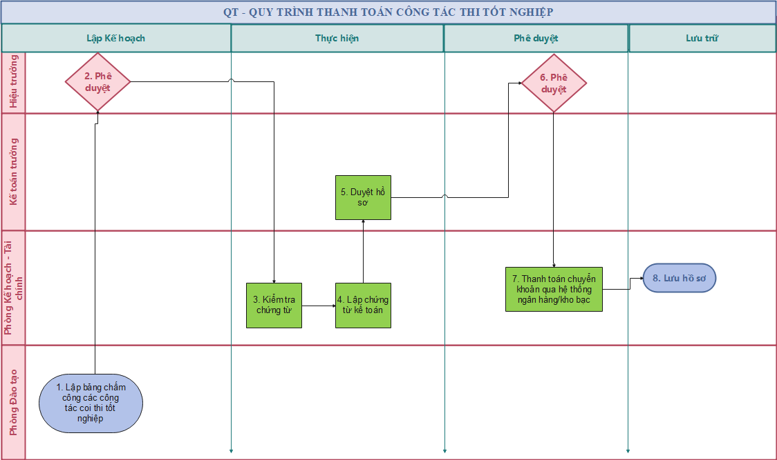

***4. Đặc tả***

Nội dung công việc thực hiện thanh toán công tác thi tốt nghiệp:

| **TT** | **Công việc** | **Nội dung** | **Bộ phận/ Người thực hiện** | **Biểu mẫu** |
| --- | --- | --- | --- | --- |
| 1 | Lập Bảng chấm công các công tác thi tốt nghiệp | Lập Bảng chấm công các công tác chấm thi, coi thi, kiểm tra hồ sơ, nhập liệu sắp xếp phòng thi, trách nhiệm các hội đồng… | Phòng Bảo đảm chất lượng khảo thí | Bảng chấm công công tác chấm thi, coi thi, kiểm tra hồ sơ, nhập liệu sắp xếp phòng thi, trách nhiệm các hội đồng… |
| 2 | Trình Hiệu trưởng | Hiệu trưởng phê duyệt | Phòng Bảo đảm chất lượng khảo thí |  |
| 3 | Các chứng từ được CBVC chuyển cho kế toán thanh toán kiểm tra | Kế toán thanh toán kiểm tra chứng từ. | Phòng KH-TC |  |
| 4 | Lập chứng từ kế toán | Kế toán thanh toán lập Bảng thanh toán cho đối tượng thụ hưởng, Giấy rút dự toán/ UNC gửi lên NH, KB | Phòng KH-TC | - Bảng thanh toán cho đối tượng thụ hưởng  - Giấy rút dự toán / UNC |
| 5 | Duyệt hồ sơ | Kế toán trưởng duyệt hồ sơ | Phòng KH-TC |  |
| 6 | Trình Hiệu trưởng phê duyệt | Hiệu trưởng phê duyệt | Phòng KH-TC |  |
| 7 | Thanh toán chuyển khoản qua hệ thống NH, KB | Kế toán thanh toán chuyển chứng từ đến NH, KB | Phòng KH-TC | - Bảng thanh toán cho đối tượng thụ hưởng  - Giấy rút dự toán/ UNC |
| 8 | Đóng chứng từ, lưu trữ | Sắp xếp, lưu trữ chứng từ | Phòng KH-TC |  |

**5. Các công cụ/biểu mẫu/hướng dẫn**

**5.1 Căn cứ pháp lý**

Căn cứ Thông tư 107/2017/TT-BTC ngày 10/10/2017 của Bộ Tài Chính về việc hướng dẫn chế độ kế toán hành chính, sự nghiệp;

Căn cứ quy chế chi tiêu nội bộ.

**5.2 Biểu mẫu/hướng dẫn**

|  |  |  |
| --- | --- | --- |
| **STT** | **Tên công cụ/biểu mẫu/hướng dẫn** | **Mã hoá** |
| 1 | Bảng chấm công | BM/QT - KHTC/01 |
| 2 | Bảng thanh toán cho đối tượng thụ hưởng | BM/QT - KHTC/02 |
| 3 | Giấy rút dự toán | BM/QT - KHTC/03 |
| 4 | Uỷ nhiệm chi | BM/QT - KHTC/04 |

**BM/QT - KHTC/01**

|  |  |  |
| --- | --- | --- |
| **Đơn vị:………………………………** |  |  |
| **Bộ phận:……………………………** |  |  |
| **Mã QHNS: ..........................** |  |  |

**BẢNG CHẤM CÔNG**

Tháng .........năm.........

Số:...................

|  |  |  |  |  |  |  |  |  |  |
| --- | --- | --- | --- | --- | --- | --- | --- | --- | --- |
| SSố TT | Họ và tên | Ngày trong tháng | | | | | **Quy ra công** | | |
| 1 | 2 | 3 | ... | 31 | Số công hưởng lương thời gian | Số công nghỉ không lương | Số công hưởng BHXH |
| A | B | 1 | 2 | 3 | ..... | 31 | 32 | 33 | 34 |
|  |  |  |  |  |  |  |  |  |  |
|  |  |  |  |  |  |  |  |  |  |
|  | **Cộng** |  |  |  |  |  |  |  |  |

*Ngày......tháng .... năm...*

|  |  |  |
| --- | --- | --- |
| NGƯỜI CHẤM CÔNG  (Ký, họ tên) | PHỤ TRÁCH BỘ PHẬN  (Ký, họ tên) | THỦ TRƯỞNG ĐƠN VỊ  (Ký, họ tên) |

**Ký hiệu chấm công:**

|  |  |  |  |
| --- | --- | --- | --- |
| - Lương thời gian | + | - Hội nghị, học tập | H |
| - Ốm, điều dưỡng | Ô | - Nghỉ bù | Nb |
| - Con ốm | Cô | - Nghỉ không lương | No |
| - Thai sản | Ts | - Ngừng việc | N |
| - Tai nạn | T | - Lao động nghĩa vụ | Lđ |
| - Nghỉ phép | P |  |  |

BM/QT - KHTC/02



BM/QT - KHTC/03

|  |  |  |  |  |  |  |  |  |  |  |  |  |  |  |  |  |  |  |  |  |  |  |  |  |  |  |  |  |  |  |  |  |  |  |  |  |  |  |
| --- | --- | --- | --- | --- | --- | --- | --- | --- | --- | --- | --- | --- | --- | --- | --- | --- | --- | --- | --- | --- | --- | --- | --- | --- | --- | --- | --- | --- | --- | --- | --- | --- | --- | --- | --- | --- | --- | --- |
| Không ghi vào khu vực này | |  | | | | | | | | | | | | | | | | | | | | **Mẫu số 16a1 Ký hiệu: C2-02a/NS** | | | | | | | | | | | | | | | | |
|  | | | | | | | | | | | | | | | | | | | | | | Số: ……………. | | | | | Năm NS:……… | | | | | |
|  | | | | | | | | | | | | | | | | | | | | | | | | | | | | | | | | | | |
| **GIẤY RÚT DỰ TOÁN NGÂN SÁCH NHÀ NƯỚC** | | | | | | | | | | | | | | | | | | | | | | | | | | | | | | | | | | | | | | |
|  | | Thực chi |  | | X |  | | Tạm ứng | | | |  | |  | |  | |  | | |  | | Chuyển khoản | | | | | | |  | | X | |  | | | | | |
|  | | | | | | | | | | | | | |  | | |  | |  | | | | | | |  | | | | | | | | |
|  | | | | | | | | | | | | | |  | | Tiền mặt tại KB | | | | | | |  | |  | |  | | | | | | |
|  | | | | | | | | | | | | | |  | | | | | | | | | | | | | | | | | |
|  | | | | | | | | | | | | | |  | | Tiền mặt tại NH | | | | | | |  | |  | |  | | | | | | |
|  | | | | | | | | | | | | | | | | | | | | | | | | | | | | | | | | | | |
| Đơn vị rút dự toán: Trường Cao đẳng Kỹ thuật Công nghệ Nha Trang | | | | | | | | | | | | | | | | | | | | | | | | | | | | | | | | | | | |  | |
| Tài khoản: ………………. | | Tại KBNN: …………………………………….. | | | | | | | | | | | | | | | | | | | | | | | | | | | | | | | | | |  | |
| Tên CTMT, DA: .............................................................................................................................................................................. ...................................................................................... Mã CTMT, DA: ....................................................................................... | | | | | | | | | | | | | | | | | | | | | | | | | | | | | | | | | | | |  | |
| Số CKC, HĐK: .............................................................................................. | | | | | | | | | | | Số CKC, HĐTH: .................................................. | | | | | | | | | | | | | | | | | | | | | | | | |  | |
| **Nội dung thanh toán** | | | | **Mã NDKT** | | | | | **Mã chương** | | **Mã ngành KT** | | | | | | | | | **Mã nguồn NSNN** | | | | | | | **Số tiền** | | | | | | | | |  | |
| (1) | | | | (2) | | | | | (3) | | (4) | | | | | | | | | (5) | | | | | | | (6) | | | | | | | | |  | |
| ……………………………………………………… | | | |  | | | | |  | |  | | | | | | | | |  | | | | | | |  | | | | | | | | |  | |
| **Tổng cộng** | | | | | | | | | | | | | | | | | | | | | | | | | | |  | | | | | | | | |  | |
|  | | | | | | | | | | | | | | | | | | | | | | | | | | | | | | | | | | |
| Tổng số tiền ghi bằng chữ: ………………………………………………………… | | | | | | | | | | | | | | |  | | | | | | | | | | | | | | | | | | | |
| **PHẦN KBNN GHI** | | | | | | | | | | | | | | | | | | | | |  | |
| Đơn vị nhận tiền:………………………………………………… | | | | | | | | | | | | | | |  | |
|  | | | | | | | | | | | | | | | | | | | | |  | |
| Nợ TK: | | | | | | | | | | | | | | | | .................. | | | | |  | |
| Địa chỉ: ……………………………………………………………… | | | | | | | | | | | | | | |  | |
| Có TK: | | | | | | | | | | | | | | | | .................. | | | | |  | |
| Tài khoản: ………………………………………………………………………… | | | | | | | | | | | | | | |  | |
| Nợ TK: | | | | | | | | | | | | | | | | .................. | | | | |  | |
| Tại KBNN (NH): …………………………………………………………………….. | | | | | | | | | | | | | | |  | |
| Có TK: | | | | | | | | | | | | | | | | .................. | | | | |  | |
| Hoặc người nhận tiền: .................................................................................................................. | | | | | | | | | | | | | | |  | |
| Nợ TK: | | | | | | | | | | | | | | | | .................. | | | | |  | |
| Có TK: | | | | | | | | | | | | | | | | .................. | | | | |  | |
| Số CMND: ........................ | Cấp ngày: ................... | | | | | | | Nơi cấp: ........................... | | | | | | |  | |
| Mã ĐBHC: | | | | | | | | | | | | | | | | | | ............... | | |  | |
|  | | | | | | | | | | | | | | |  | |
|  | | | | | | | | | | | | | | | | | | | | | | | | | | | | | | | | | | |
| *Ngày ... tháng ... năm ...* | | | | | | |  | | | *Ngày .... tháng .... năm ........* | | | | | | | | | | | | | | | | | | | | | | | | | | | | |
| **Người nhận tiền** | | | | | | |  | | | **Kế toán trưởng** | | | | | | | | | | | | | | | **Thủ trưởng đơn vị** | | | | | | | | | | | | | |
| *(Ký, ghi rõ họ tên)* | | | | | | |  | | | *(Ký, ghi họ tên)* | | | | | | | | | | | | | | | *(Ký, ghi họ tên, đóng dấu)* | | | | | | | | | | | | | |
|  | | | | | | | | | |  | | | | | | | | | | | | | | |  | | | | | | | | | | | | | |
| **KHO BẠC NHÀ NƯỚC** | | | | | | | | | | | | | | | | | | | | | | | | | | | | | | | | | | | | | | |
| *Ngày ...... tháng ...... năm ......* | | | | | | | | | | | | | | | | | | | | | | | | | | | | | | | | | | | | | | |
| **Thủ quỹ** | | **Kế toán** | | | | | | | | | | | **Kế toán trưởng** | | | | | | | | | **Giám đốc** | | | | | | | | | | | | | | | | |

BM/QT - KHTC/04

